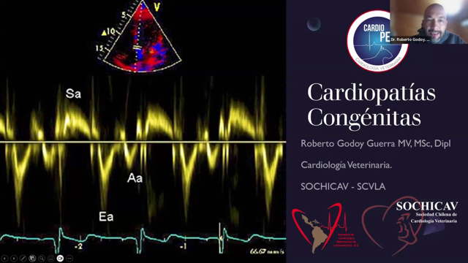  01 · 00:00:00–00:01:44 | Cardiopatías congénitas · Presentación  La clase aborda las cardiopatías congénitas más habituales en pequeños animales: conducto arterioso persistente, estenosis pulmonar, estenosis aórtica y defectos del septo. El docente señala que las alteraciones interatriales se observan especialmente en gatos y que algunas malformaciones mitrales o tricuspídeas son mucho menos frecuentes en su experiencia.  La presentación integra la anatomía, las consecuencias hemodinámicas, el diagnóstico por imágenes y las posibilidades terapéuticas. La frecuencia observada depende de la población atendida y de la capacidad para diagnosticar estas enfermedades.
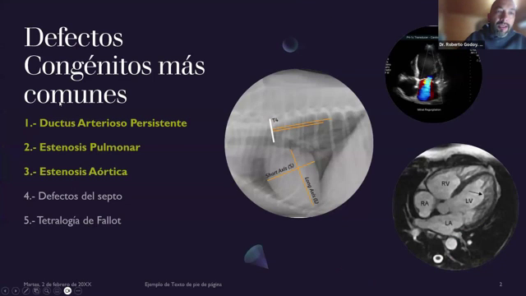  02 · 00:01:44–00:02:32 | Defectos congénitos más comunes  El orden de frecuencia de las malformaciones varía entre publicaciones y centros. El docente encuentra especialmente estenosis pulmonar, conducto arterioso persistente y estenosis aórtica; advierte que su casuística no necesariamente reproduce las cifras internacionales.  Estas tres enfermedades concentran una parte importante de los casos. Los defectos septales y la tetralogía de Fallot completan el grupo de alteraciones que conviene reconocer. La lista debe interpretarse según las razas, las derivaciones y los recursos diagnósticos de cada lugar.
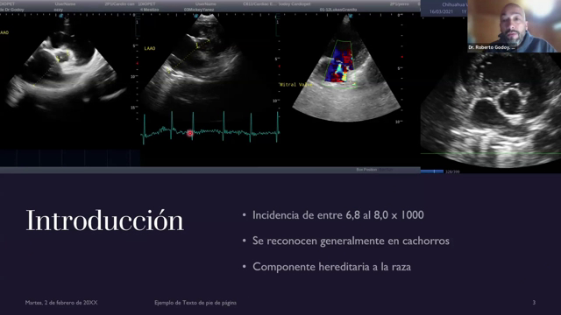  03 · 00:02:32–00:04:24 | Introducción · Incidencia y herencia  Las cifras de incidencia proceden principalmente de publicaciones extranjeras. En el medio local existe subregistro: muchos cachorros que mueren alrededor del nacimiento no se estudian, por lo que se desconoce cuántos tenían una malformación cardíaca.  La composición racial también modifica la casuística. El predominio de animales mestizos o de determinadas razas puras dificulta trasladar directamente las cifras de otros países. La especialización, el desarrollo de sociedades científicas y la disponibilidad de mejores equipos permiten reconocer más casos y caracterizar mejor el componente hereditario.
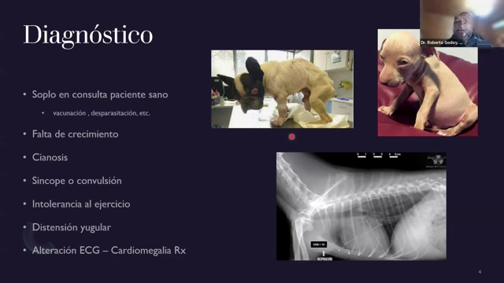  04 · 00:04:24–00:07:12 | Diagnóstico general de cardiopatías congénitas  Son alteraciones presentes desde el desarrollo embrionario, pero no siempre producen signos desde el nacimiento. Los defectos leves pueden permanecer compensados durante años; los moderados o graves pueden causar retraso del crecimiento, disnea, cianosis, síncope, intolerancia al ejercicio y signos de insuficiencia cardíaca.  La manifestación clínica depende del defecto, de su magnitud y del circuito sobrecargado. El docente describe pacientes adultos con lesiones congénitas leves, incluso comunicaciones o tetralogías no cianóticas. La edad avanzada, por sí sola, no permite descartar una cardiopatía congénita.
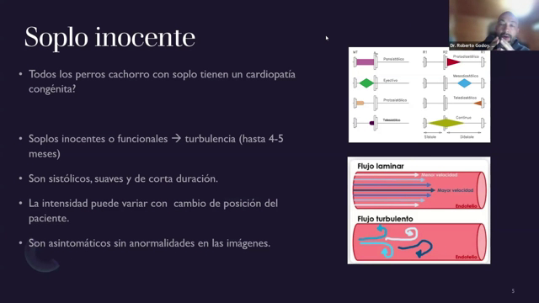  05 · 00:07:12–00:09:36 | Soplo inocente · Detección y derivación  Un soplo en un cachorro requiere evaluación; su apariencia leve no basta para asumir que es inocente. Aunque la diapositiva describe las características de los soplos funcionales, el docente insiste en confirmar que no exista una alteración estructural.  El médico general tiene un papel decisivo porque examina al paciente durante las vacunaciones y los controles pediátricos. Debe auscultar sistemáticamente y derivar los hallazgos sospechosos. Se mencionan adultos con malformaciones que habían pasado por controles y esterilizaciones sin diagnóstico: la detección temprana evita que estos casos se reconozcan recién cuando aparecen complicaciones.
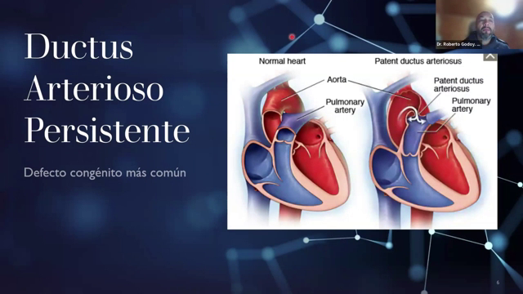  06 · 00:09:36–00:11:04 | Conducto arterioso persistente  El conducto arterioso comunica la arteria pulmonar con la aorta durante la vida fetal. Es una conexión fisiológica antes del nacimiento; su persistencia posterior constituye la enfermedad.  La importancia clínica no depende únicamente de identificar la comunicación: deben determinarse su tamaño, morfología, dirección del flujo y repercusión hemodinámica. El docente recalca que el conducto arterioso persistente es uno de los defectos más frecuentes, aunque en su práctica observa más estenosis pulmonares. Estas diferencias de frecuencia no cambian la necesidad de reconocer y estudiar el defecto.
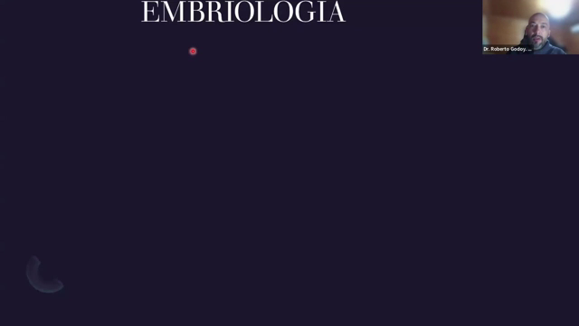  07 · 00:10:24–00:10:32 | Embriología · Circulación fetal  En el feto, los pulmones todavía no realizan el intercambio gaseoso y la resistencia vascular pulmonar es elevada. Las comunicaciones fetales permiten dirigir la sangre hacia la circulación sistémica sin atravesar por completo el lecho pulmonar.  El docente relaciona el conducto arterioso con las demás conexiones de la circulación fetal y explica que la transición al nacimiento cambia los gradientes de presión. La persistencia del conducto debe entenderse a partir de ese cambio: una estructura necesaria durante la gestación pasa a ser patológica si no se cierra tras el nacimiento.
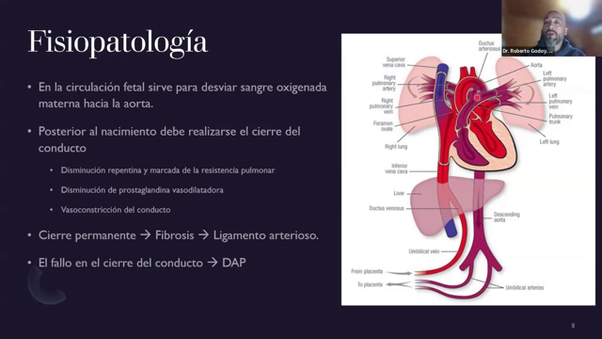  08 · 00:11:12–00:17:44 | Conducto arterioso · Transición al nacimiento  Al comenzar la respiración disminuye la resistencia pulmonar, aumenta el flujo hacia los pulmones y se establece la circulación posnatal. Paralelamente, la contracción de la musculatura lisa del conducto reduce su luz y después se produce su cierre fibroso, que origina el ligamento arterioso.  El docente señala que pueden detectarse flujos residuales durante la transición y que el cierre completo no ocurre exactamente al mismo tiempo en todos los individuos. Cuando el conducto permanece abierto, la mayor presión sistémica suele dirigir sangre desde la aorta hacia la arteria pulmonar. La magnitud de la sobrecarga depende del diámetro y del gradiente de presión.
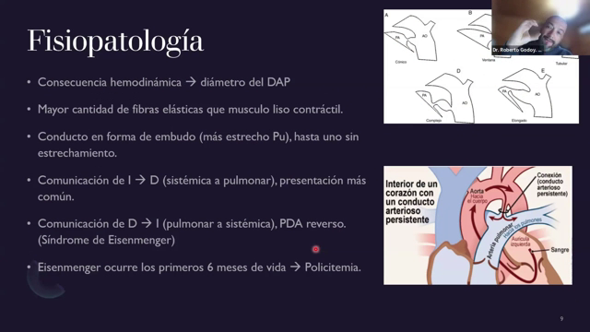  09 · 00:17:44–00:22:32 | Conducto arterioso · Repercusión hemodinámica  La menor cantidad de músculo liso en la pared del conducto dificulta su cierre. La morfología puede ser cónica, irregular o semejante a una ventana; medir la ampolla y su diámetro ayuda a planificar la oclusión y seleccionar el dispositivo.  Tras el nacimiento predomina el desvío de izquierda a derecha, con sobrecirculación pulmonar. Si el flujo mantenido produce remodelación vascular e hipertensión pulmonar suficientemente intensa, el gradiente puede invertirse y generar un conducto reverso, de derecha a izquierda: fisiología de Eisenmenger. Por eso la dirección del flujo y la repercusión importan tanto como la presencia anatómica del defecto.
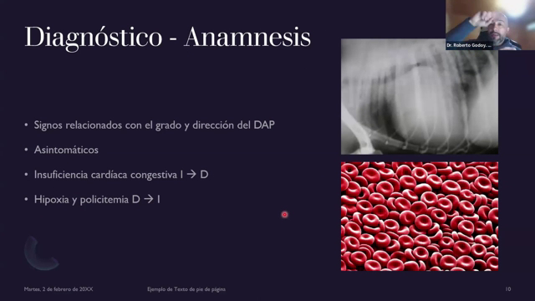  10 · 00:22:32–00:25:44 | Conducto arterioso · Anamnesis  Los signos dependen del tamaño del conducto y de la dirección del desvío. Algunos pacientes permanecen asintomáticos durante meses o años; en otros aparece insuficiencia cardíaca por sobrecarga de volumen. El soplo suele ser la primera pista diagnóstica.  En el desvío de izquierda a derecha se sobrecargan el circuito pulmonar, el atrio izquierdo y el ventrículo izquierdo. La dilatación de estas cavidades refleja el volumen que recircula. La hipoxemia, la cianosis y la policitemia orientan a una situación diferente y más avanzada, con inversión del flujo; no son hallazgos esperables en todos los conductos persistentes.
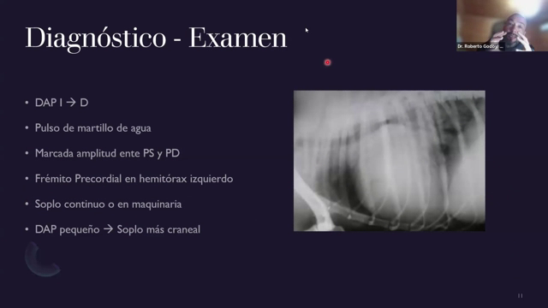  11 · 00:25:44–00:29:52 | Conducto arterioso · Examen con flujo izquierda–derecha  La palpación del hemitórax izquierdo puede detectar un frémito intenso. El soplo típico es continuo, en maquinaria: existe paso de sangre tanto durante la sístole como durante la diástole porque la presión aórtica supera a la pulmonar en ambos períodos.  La fuga diastólica de sangre hacia el circuito pulmonar reduce la presión diastólica y amplía la diferencia respecto de la sistólica. Esto explica el pulso hiperdinámico o de martillo de agua. El docente destaca la utilidad de palpar el tórax y valorar los pulsos además de auscultar, sin intentar deducir toda la gravedad únicamente por la intensidad del soplo.
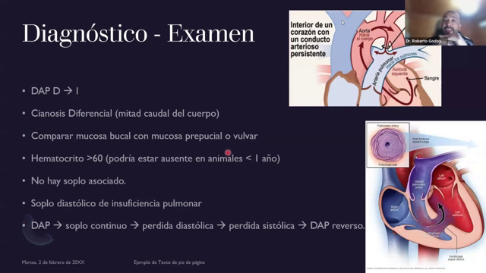  12 · 00:29:52–00:34:24 | Conducto reverso · Examen y cianosis diferencial  La hipertensión pulmonar puede igualar o superar la presión sistémica e invertir el desvío. La sangre poco oxigenada entra en la aorta descendente y produce cianosis diferencial: las mucosas caudales, como la vulvar o prepucial, pueden verse cianóticas mientras la mucosa oral permanece rosada.  La hipoxemia estimula la producción de eritrocitos y puede elevar mucho el hematocrito. A medida que se igualan las presiones, el soplo pierde intensidad o desaparece; esto no significa mejoría. El docente menciona la flebotomía en pacientes sintomáticos con hematocritos elevados y la utilidad del contraste con microburbujas para investigar el desvío reverso.
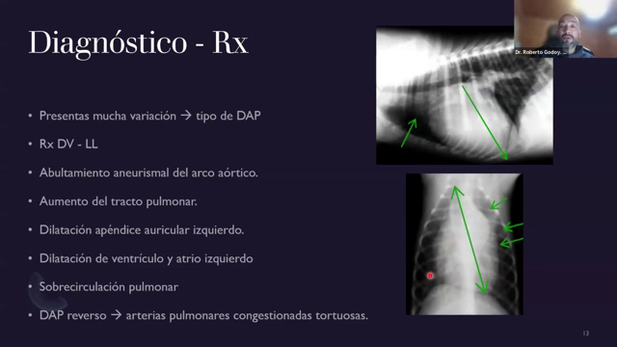  13 · 00:34:24–00:35:20 | Conducto arterioso · Radiografía  Los cambios radiográficos varían según el tamaño del defecto y su evolución. Un conducto de gran repercusión puede producir aumento de las cavidades izquierdas, prominencia de la región aórtica o del tronco pulmonar y signos de hiperflujo pulmonar.  Las radiografías permiten valorar las consecuencias de la sobrecarga, pero por sí solas no caracterizan bien la comunicación. En estadios avanzados puede modificarse el aspecto de los vasos pulmonares. El docente recalca que la ausencia de cambios radiográficos llamativos no excluye el conducto, sobre todo cuando el defecto es pequeño.
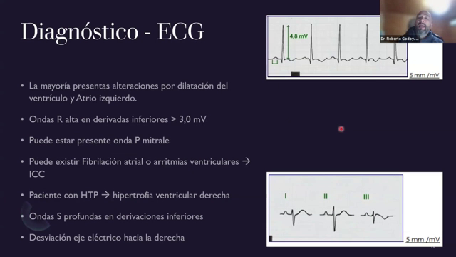  14 · 00:35:20–00:36:48 | Conducto arterioso · Electrocardiograma  El electrocardiograma se utiliza para investigar alteraciones del ritmo y signos de sobrecarga, pero no confirma por sí solo el conducto. La sobrecarga izquierda puede acompañarse de ondas R de mayor amplitud y de una onda P ancha, compatible con crecimiento del atrio izquierdo.  Las arritmias no son un hallazgo constante en los casos habituales. Si aparece hipertensión pulmonar con sobrecarga derecha pueden observarse ondas S profundas, desviación del eje hacia la derecha y patrones compatibles con alteración de la conducción derecha. La interpretación debe integrarse con la anatomía y la hemodinámica ecocardiográficas.
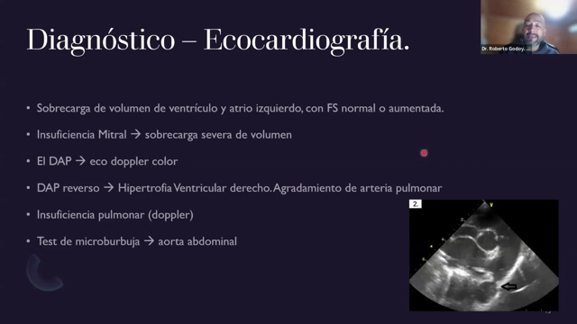  15 · 00:36:48–00:38:48 | Conducto arterioso · Ecocardiografía y microburbujas  Se valora la sobrecarga de las cavidades izquierdas y se busca la ampolla del conducto cerca de la bifurcación pulmonar, orientada hacia la rama izquierda. Desde la ventana paraesternal derecha de la base se realizan pequeños ajustes de inclinación y oblicuidad; es necesario explorar varios planos. El Doppler color puede mostrar turbulencia continua, a diferencia de los flujos limitados a la sístole.  Antes de plantear el cierre debe descartarse inversión del flujo. El docente describe el contraste salino agitado por vía venosa y la observación simultánea de la aorta abdominal: la llegada de microburbujas al circuito sistémico evidencia paso de derecha a izquierda. En un conducto reverso, la comunicación actúa como descarga del circuito pulmonar; cerrarla puede descompensar gravemente al paciente.
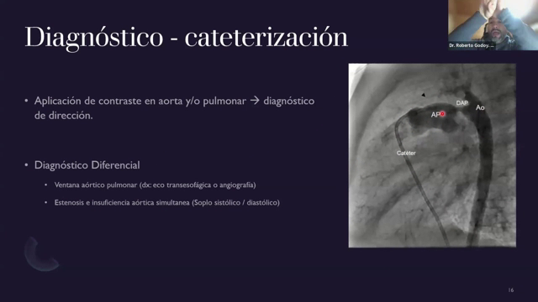  16 · 00:44:48–00:47:36 | Conducto arterioso · Cateterización y diferenciales  La angiografía permite demostrar la comunicación y su dirección mediante el paso del contraste entre el circuito pulmonar y la aorta. Forma parte de la evaluación intervencionista y puede complementar la ecocardiografía.  Una ventana aortopulmonar es un diagnóstico diferencial importante: produce una comunicación y una hemodinámica semejantes, pero se localiza fuera del conducto y puede quedar fuera del alcance de una exploración transtorácica habitual. En esos casos pueden requerirse ecocardiografía transesofágica o angiografía. El soplo continuo, la sobrecarga izquierda y el hiperflujo orientan la sospecha, aunque no se consiga visualizar directamente la conexión.
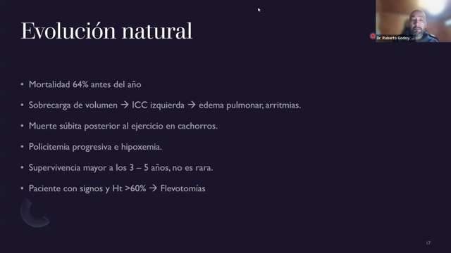  17 · 00:47:36–00:50:48 | Conducto arterioso · Evolución natural  El docente distingue dos vías de deterioro: sobrecarga izquierda con insuficiencia cardíaca congestiva y edema pulmonar, o hipertensión pulmonar progresiva con inversión del desvío, hipoxemia y policitemia. La mortalidad elevada que muestra la diapositiva corresponde a datos publicados, no a una estadística local.  En el conducto reverso, el aumento del hematocrito incrementa la viscosidad sanguínea. Se describe el seguimiento clínico y hematológico y la flebotomía en casos seleccionados con signos y hematocrito elevado. La muerte súbita se comenta como menos característica de una sobrecarga de volumen que de las lesiones que producen una intensa sobrecarga de presión.
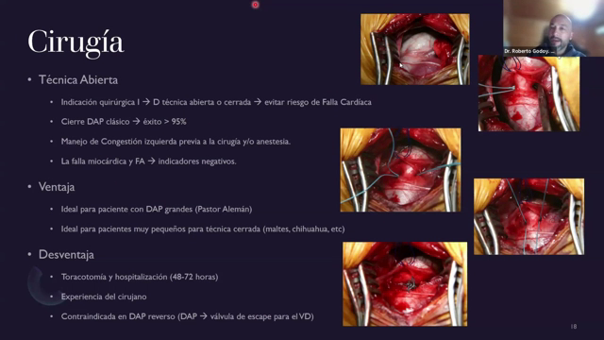  18 · 00:50:48–00:54:24 | Conducto arterioso · Cirugía abierta  El abordaje torácico permite identificar el conducto entre la aorta y la arteria pulmonar y cerrarlo mediante ligaduras no absorbibles. El docente describe la disección cuidadosa y la colocación de dos ligaduras, una hacia cada extremo del conducto.  Aunque el cierre puede corregir el defecto, se trata de una intervención torácica sobre vasos de alta presión. Una lesión o un desgarro del conducto puede causar una hemorragia masiva; también deben considerarse infección, drenaje torácico, analgesia, monitorización y recuperación hospitalaria. La experiencia del equipo es determinante. Se insiste en que el cierre se plantea antes de que exista reversión del flujo.
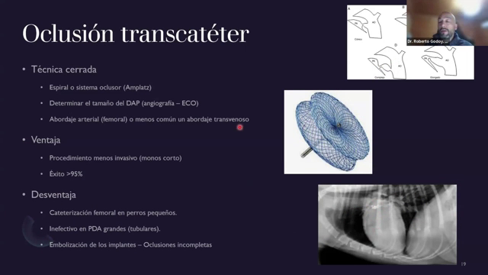  19 · 00:54:24–00:56:24 | Conducto arterioso · Oclusión transcatéter  La alternativa endovascular introduce un dispositivo por un catéter hasta el conducto. El docente ejemplifica el cierre con un oclusor de doble componente, que se despliega y fija a ambos lados de la comunicación. El tamaño y la forma del conducto condicionan la elección del dispositivo.  Se confirma el resultado por imágenes y se mantiene vigilancia posterior. Frente a la cirugía abierta suele reducir el trauma y el tiempo de hospitalización, pero exige equipamiento y experiencia específica. El mensaje principal es diagnosticar y corregir a tiempo: al eliminar el desvío antes de complicaciones irreversibles, puede normalizarse la hemodinámica y lograrse una resolución completa del problema.
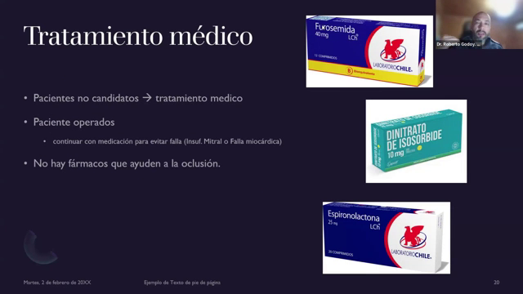  20 · 00:56:24–00:57:52 | Conducto arterioso · Tratamiento médico  El tratamiento médico controla las consecuencias de la enfermedad, pero no cierra el conducto. Los pacientes con congestión pueden necesitar diuréticos y otros fármacos según su situación hemodinámica. Tras una corrección exitosa, algunos mantienen tratamiento temporal mientras se recupera el corazón.  Cuando el defecto se diagnostica tarde o existe un conducto reverso, el cierre puede no ser viable. En esos casos el manejo se adapta a la insuficiencia cardíaca y a las complicaciones presentes. El docente enfatiza la diferencia entre aliviar la sobrecarga con medicamentos y corregir anatómicamente una comunicación susceptible de oclusión.
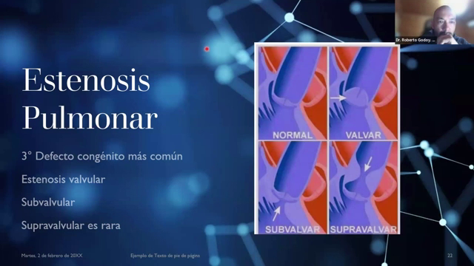  21 · 00:57:52–00:58:48 | Estenosis pulmonar · Formas anatómicas  La obstrucción puede localizarse en la válvula pulmonar, por debajo o por encima de ella. El docente encuentra con mayor frecuencia la forma valvular; las formas subvalvulares y supravalvulares son menos habituales en su experiencia.  Todas dificultan la salida del ventrículo derecho, pero la localización y el tipo de lesión condicionan su evaluación y tratamiento. La estenosis debe describirse anatómicamente y cuantificarse mediante Doppler, además de valorar cuánto ha remodelado el corazón. A diferencia del cierre temprano de un conducto, una intervención sobre una válvula estenótica no siempre equivale a eliminar por completo la enfermedad.
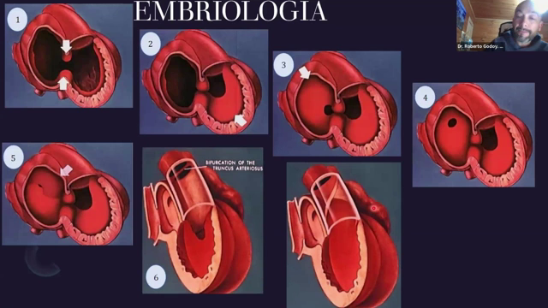  22 · 01:03:44–01:04:08 | Embriología · Formación del tracto de salida  Las imágenes ilustran la separación y el desarrollo de los tractos de salida y de las válvulas. Una alteración durante la formación del tronco y del cono puede dejar una salida estrecha o una válvula que no abre correctamente.  El docente utiliza esta secuencia para relacionar el desarrollo embrionario con las distintas localizaciones de la estenosis. La misma base anatómica se retoma al introducir la estenosis aórtica: es necesario reconocer qué estructura está alterada y en qué punto se limita el flujo, en lugar de considerar todas las obstrucciones como una única lesión.
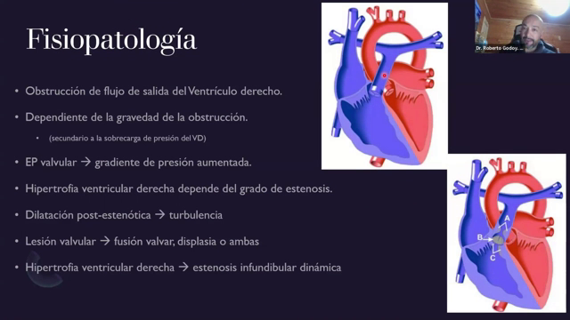  23 · 01:04:08–01:07:20 | Estenosis pulmonar · Sobrecarga de presión  La reducción del orificio de salida aumenta la presión que debe generar el ventrículo derecho. Como respuesta se produce hipertrofia, cuya magnitud depende de la obstrucción. El docente compara el fenómeno con estrechar una manguera: aumenta la presión antes del estrechamiento y el chorro sale a mayor velocidad.  El impacto del chorro sobre la pared pulmonar puede originar dilatación postestenótica. La hipertrofia y la alteración geométrica del ventrículo derecho también afectan el llenado izquierdo por interdependencia ventricular. Deben diferenciarse estos signos de sobrecarga de presión de las cavidades dilatadas que predominan en una sobrecarga de volumen.
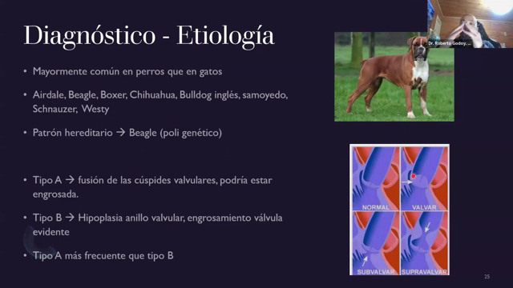  24 · 01:07:20–01:09:12 | Estenosis pulmonar · Predisposición y tipos  El docente comenta la predisposición de ciertas razas y destaca los casos observados en bulldogs y bóxeres. La frecuencia de presentación puede cambiar con las prácticas de crianza y con la población atendida; también puede verse en otras razas y en mestizos.  En la forma tipo A predomina la alteración de las valvas y su apertura limitada por fusión; en la tipo B tiene mayor importancia la hipoplasia del anillo y el engrosamiento valvular. La diferenciación es útil porque la anatomía influye en la posibilidad de aliviar la obstrucción con un balón y en el resultado esperado.
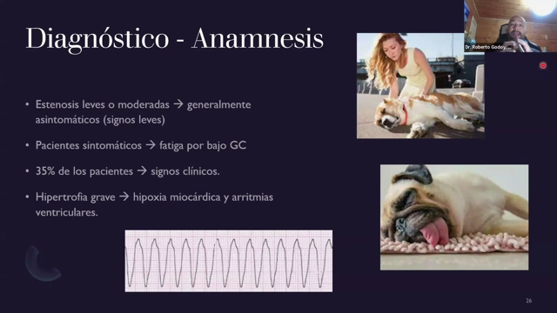  25 · 01:09:12–01:12:16 | Estenosis pulmonar · Anamnesis y síntomas  Los pacientes con una estenosis leve pueden hacer una vida relativamente normal. Los signos aparecen con mayor frecuencia en lesiones moderadas o graves. El menor flujo hacia el pulmón reduce el retorno al corazón izquierdo y puede limitar el gasto cardíaco, especialmente durante el ejercicio, favoreciendo debilidad o síncope.  La hipertrofia aumenta la demanda de oxígeno del miocardio. Si la perfusión no resulta suficiente, la hipoxia puede facilitar arritmias ventriculares. El seguimiento debe considerar tanto los síntomas como el remodelado y el ritmo; un animal aparentemente compensado no se clasifica únicamente por su conducta en reposo.
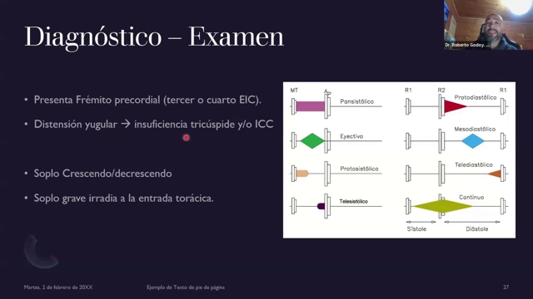  26 · 01:12:16–01:13:28 | Estenosis pulmonar · Examen físico  El soplo es sistólico de eyección, con patrón de intensidad creciente y decreciente. Puede escucharse hacia la base y transmitirse a ambos hemitórax. Su intensidad se interpreta junto con el flujo y la gravedad de la obstrucción.  La distensión yugular y otros signos de congestión derecha pueden aparecer cuando la sobrecarga y la remodelación comprometen la función tricuspídea. El docente vincula estos hallazgos con una evolución más avanzada, no con una característica obligatoria de toda estenosis pulmonar. La palpación del frémito y la auscultación de ambos lados del tórax complementan la exploración.
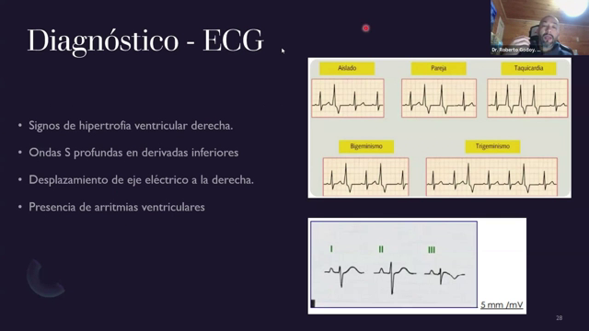  27 · 01:13:28–01:14:56 | Estenosis pulmonar · Electrocardiograma  El electrocardiograma ayuda a reconocer el remodelado derecho y, sobre todo, a documentar arritmias. Pueden verse ondas S profundas, cambios en la duración del QRS y desviación del eje eléctrico hacia la derecha.  El docente describe una progresión posible desde extrasístoles aisladas a parejas, patrones de bigeminismo o trigeminismo y rachas de taquicardia ventricular. La repetición de latidos ectópicos importa por su relación con la inestabilidad del ritmo. Los hallazgos eléctricos deben relacionarse con la hipertrofia y la posible hipoxia del miocardio, sin utilizar el electrocardiograma como sustituto de la medición ecocardiográfica de la obstrucción.
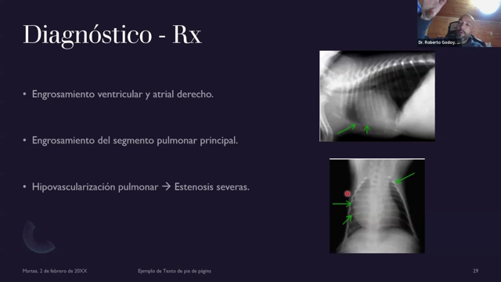  28 · 01:14:56–01:16:00 | Estenosis pulmonar · Radiografía  La radiografía puede mostrar aumento del corazón derecho y cambios en la silueta compatibles con esa sobrecarga. El docente recuerda el mayor contacto cardioesternal y el aspecto descrito como una D invertida en determinadas proyecciones.  La reducción del paso de sangre al pulmón puede producir hipovascularización, especialmente en obstrucciones importantes. Los cambios deben interpretarse con el examen y la ecocardiografía: permiten reconocer repercusiones del defecto, pero no establecen por sí solos su localización exacta ni el gradiente de presión.
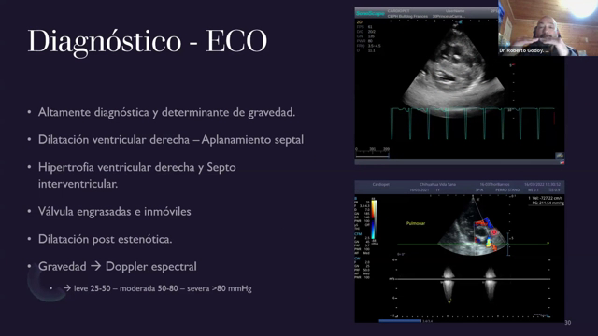  29 · 01:16:00–01:18:16 | Estenosis pulmonar · Ecocardiografía y gradiente  Se examinan el grosor del ventrículo derecho, el aplanamiento o movimiento anormal del septo, la apertura de la válvula y la dilatación postestenótica. Una válvula afectada puede seguir siendo visible y moverse muy poco durante todo el ciclo.  El Doppler continuo permite medir la velocidad máxima y estimar el gradiente con la ecuación simplificada de Bernoulli: ΔP = 4v². El docente muestra una velocidad cercana a 7,27 m/s, equivalente a unos 210 mmHg, como ejemplo de obstrucción muy grave. Expone rangos orientativos de 25–50 mmHg para leve, 50–80 para moderada y más de 80 para grave, siempre integrados con la anatomía y la clínica.
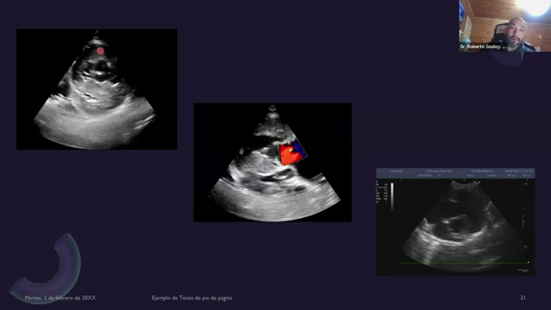  30 · 01:18:16–01:20:40 | Estenosis pulmonar · Ejemplos de remodelado derecho  Las secuencias muestran cómo la sobrecarga de presión engrosa el ventrículo derecho y aplana el septo. En los casos más marcados, la cavidad izquierda queda comprimida y el llenado se limita por la interacción entre ambos ventrículos.  El docente compara distintos grados de remodelado y señala que el flujo pulmonar reducido y el menor llenado izquierdo ayudan a explicar el bajo gasto y los síncopes. Cuando la geometría derecha se altera mucho puede aparecer insuficiencia tricuspídea y crecimiento atrial derecho. La lectura del estudio debe integrar la imagen bidimensional, el color y la velocidad del flujo.
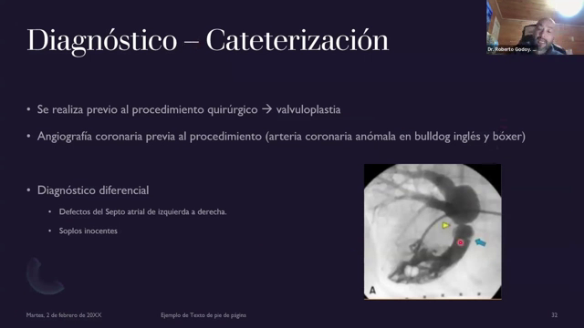  31 · 01:20:40–01:21:52 | Estenosis pulmonar · Cateterización  La angiografía caracteriza la obstrucción y forma parte de la planificación de una valvuloplastia. El estudio previo también permite reconocer anatomías que podrían modificar o limitar la intervención.  La decisión de tratar no depende únicamente de encontrar una válvula estrecha. En pacientes leves y sin remodelado relevante puede optarse por seguimiento; si existen arritmias, se consideran por separado. Las lesiones más importantes y sus consecuencias justifican evaluar una intervención. El objetivo es disminuir la sobrecarga de presión y mejorar la hemodinámica, aunque pueda quedar insuficiencia valvular después del procedimiento.
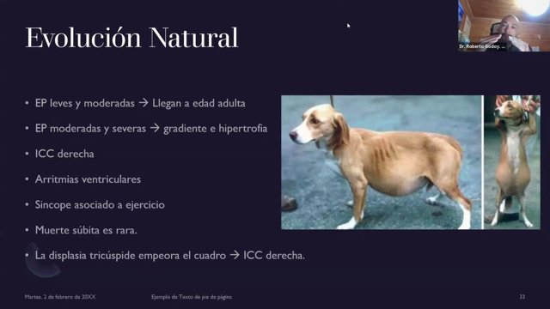  32 · 01:21:52–01:24:24 | Estenosis pulmonar · Evolución natural  La evolución depende del gradiente y del remodelado. Las formas leves pueden permitir supervivencia hasta la edad adulta con buena calidad de vida; las más importantes pueden acompañarse de síncope, arritmias y congestión derecha.  Cuando la presión y la remodelación comprometen la tricúspide, aumenta la repercusión sobre el atrio derecho y puede aparecer insuficiencia cardíaca derecha. La hipertrofia incrementa la demanda de oxígeno y favorece un sustrato arrítmico. El docente menciona la muerte súbita como una posibilidad menos frecuente, relacionada especialmente con enfermedad grave y arritmias ventriculares.
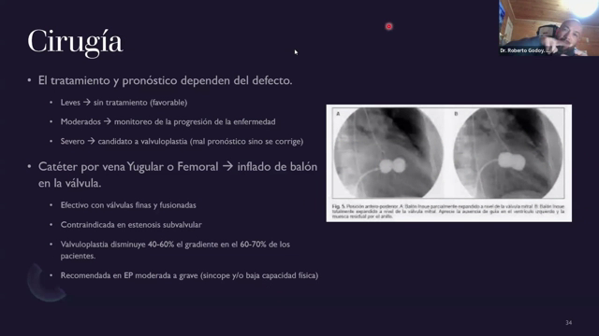  33 · 01:24:24–01:27:12 | Estenosis pulmonar · Valvuloplastia  El docente contrasta una técnica quirúrgica histórica, que abría la válvula de forma instrumental, con la valvuloplastia por catéter. En esta última se avanza un balón hasta la zona estenótica y se expande para aliviar el estrechamiento; la cintura del balón ayuda a localizar la obstrucción.  El beneficio buscado es disminuir la carga de presión. Puede quedar una regurgitación pulmonar, pero el docente explica que el corazón suele tolerar y permitir tratar mejor una sobrecarga de volumen que una obstrucción de presión intensa. El procedimiento exige seleccionar el balón y valorar la anatomía individual.
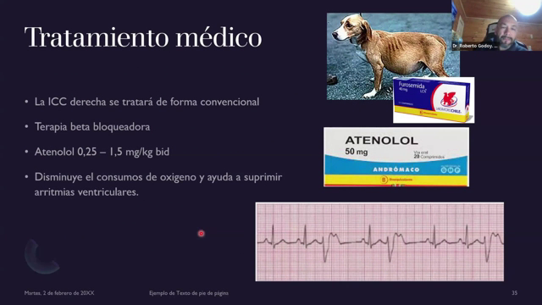  34 · 01:27:12–01:28:56 | Estenosis pulmonar · Tratamiento médico  Los fármacos se adaptan a las complicaciones: arritmias, alteraciones del llenado o insuficiencia cardíaca derecha. El atenolol se comenta como una opción para reducir la frecuencia, prolongar la diástole y disminuir la demanda de oxígeno del miocardio hipertrofiado.  El seguimiento ecocardiográfico y electrocardiográfico orienta los ajustes. El tratamiento médico no elimina la estenosis; la posibilidad de valvuloplastia se evalúa según la gravedad y las condiciones del paciente. En las preguntas se retoma la medición Doppler: la velocidad y el gradiente a través de la obstrucción deben interpretarse con los cambios estructurales del corazón derecho.
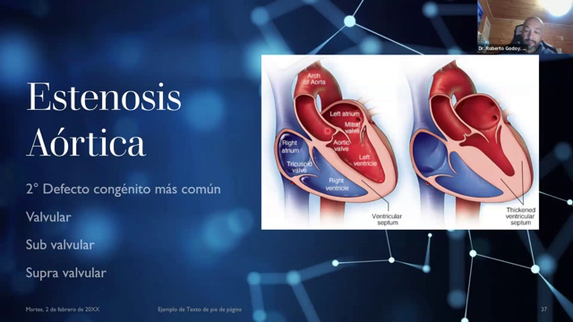  35 · 01:32:00–01:32:48 | Estenosis aórtica · Localización de la obstrucción  La estenosis aórtica reproduce en el lado izquierdo el principio de una obstrucción de salida: el ventrículo necesita generar más presión para eyectar la sangre. Puede ser valvular, subvalvular o supravalvular.  El docente destaca la mayor rigidez del aparato aórtico respecto del pulmonar y la importancia de su anillo fibroso. La localización y la anatomía condicionan tanto el aspecto ecocardiográfico como las posibilidades de dilatación o cirugía. Deben describirse el estrechamiento, el remodelado ventricular y el gradiente, sin deducir la gravedad solo por el nombre del defecto.
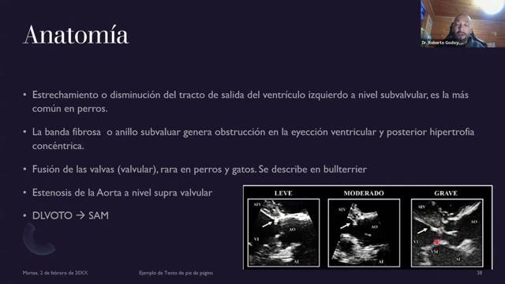  36 · 01:32:48–01:34:48 | Estenosis aórtica · Anatomía y tracto de salida  Las imágenes comparan distintos grados de estrechamiento subaórtico. En los casos importantes se reduce de manera marcada el tracto de salida del ventrículo izquierdo y puede asociarse una obstrucción dinámica.  El docente relaciona este mecanismo con algunas hipertrofias felinas, particularmente cuando existe engrosamiento basal. Conviene observar por separado la lesión que estrecha la salida, la apertura de la válvula aórtica y el comportamiento del aparato mitral. Una misma imagen de obstrucción puede combinar un componente anatómico fijo con fenómenos que cambian durante la contracción.
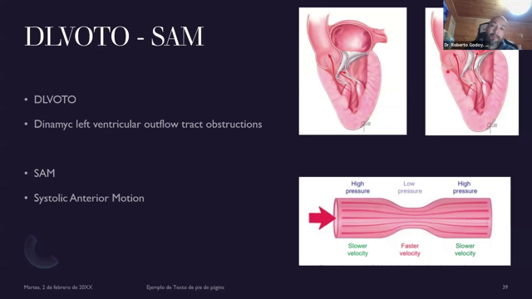  37 · 01:34:48–01:37:20 | Obstrucción dinámica y movimiento sistólico anterior  DLVOTO se refiere a la obstrucción dinámica del tracto de salida ventricular izquierdo; SAM corresponde al movimiento sistólico anterior de la válvula mitral. Durante la sístole, parte de la valva anterior puede desplazarse hacia la salida ventricular y agravar su estrechamiento.  El docente explica el fenómeno mediante la aceleración del flujo y las zonas de menor presión asociadas al estrechamiento, que relaciona con el efecto Venturi. El desplazamiento de la valva impide una coaptación normal y puede generar regurgitación mitral. Por tanto, la insuficiencia puede ser funcional, aun sin una lesión primaria de la válvula.
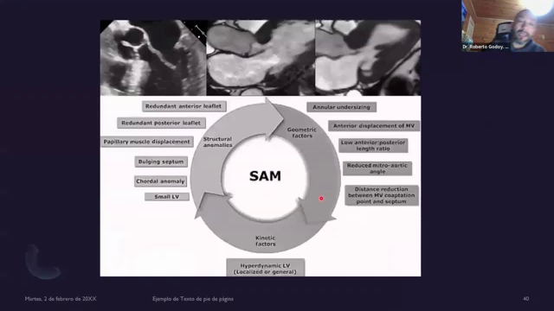  38 · 01:37:20–01:39:44 | SAM · Integración de los mecanismos anatómicos  La figura completa reúne factores estructurales, geométricos y dinámicos relacionados con el movimiento sistólico anterior. Durante la explicación el docente amplía diferentes partes del mismo esquema y compara ecocardiografía con resonancia.  Se observa el desplazamiento de la valva mitral hacia el tracto de salida durante la contracción y el chorro de regurgitación hacia el atrio izquierdo. El grosor ventricular y la reducción de la cavidad pueden intensificar el fenómeno. La imagen debe leerse como una interacción entre anatomía y flujo: el movimiento anormal de la valva agrega obstrucción e insuficiencia funcional al problema de salida.
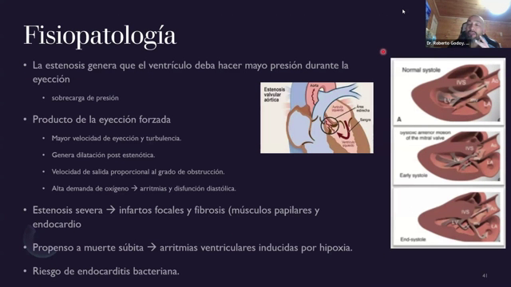  39 · 01:39:44–01:41:20 | Estenosis aórtica · Fisiopatología y oxigenación  La obstrucción produce hipertrofia antes del estrechamiento y puede acompañarse de dilatación postestenótica después de él. El aumento de masa ventricular, incluidos los músculos papilares, eleva la demanda de oxígeno.  Si la perfusión no cubre esa demanda, pueden aparecer hipoxia miocárdica y arritmias, en especial ventriculares. El docente destaca el riesgo de taquicardia ventricular y muerte súbita. También señala la asociación con endocarditis bacteriana. La evaluación no termina al medir la salida aórtica: debe considerar las consecuencias sobre el miocardio, la mitral, el ritmo y el riesgo de complicaciones.
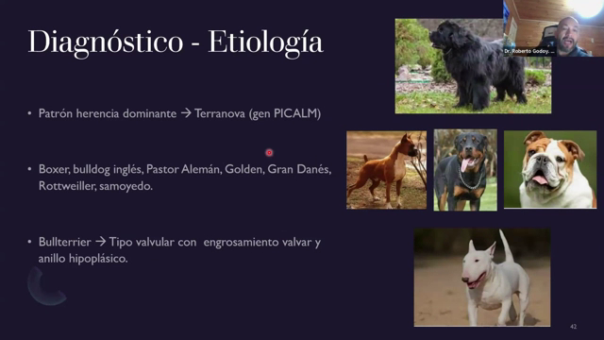  40 · 01:41:20–01:42:32 | Estenosis aórtica · Predisposición racial  Se comenta la presentación en terranovas, bóxeres y otras razas predispuestas, además de la experiencia reciente del docente con perros de tipo bully. La casuística cambia con las razas que se vuelven más frecuentes y con la crianza.  La predisposición ayuda a aumentar la sospecha, pero el diagnóstico exige demostrar la lesión. El docente diferencia además algunas formas valvulares con anillo reducido de las formas subaórticas. En la exploración ecocardiográfica se utilizan vistas paraesternales derechas y apicales izquierdas para estudiar la anatomía y conseguir una alineación adecuada del Doppler.
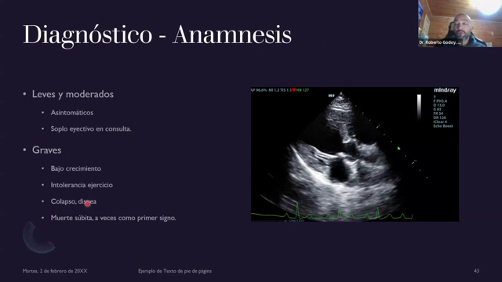  41 · 01:44:32–01:45:12 | Estenosis aórtica · Anamnesis  Las lesiones leves pueden tener poca expresión clínica. En los casos importantes se describen crecimiento deficiente, intolerancia al ejercicio, colapsos o síncopes durante los paseos y, en algunos pacientes, muerte súbita.  La gravedad debe relacionarse con el remodelado y con la capacidad del corazón para mantener el gasto durante la actividad. El docente comenta el seguimiento de pacientes compensados y la necesidad de investigar arritmias cuando aparecen episodios de colapso. La ausencia de síntomas llamativos en reposo no permite asumir que la obstrucción carece de importancia.
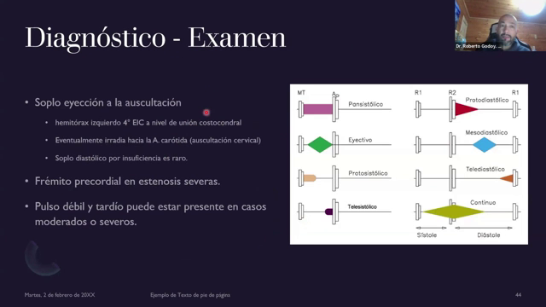  42 · 01:45:12–01:45:36 | Estenosis aórtica · Examen físico  El soplo es sistólico de eyección, con patrón creciente y decreciente. Su localización y transmisión se relacionan con el flujo a través del tracto de salida y la aorta.  La exploración incluye auscultación, palpación del frémito y evaluación de los pulsos. El docente relaciona los cuadros más graves con bajo gasto, intolerancia al ejercicio y síncope. Estos hallazgos orientan la sospecha y la prioridad del estudio, pero la magnitud de la obstrucción se establece integrando la anatomía ecocardiográfica y el gradiente Doppler.
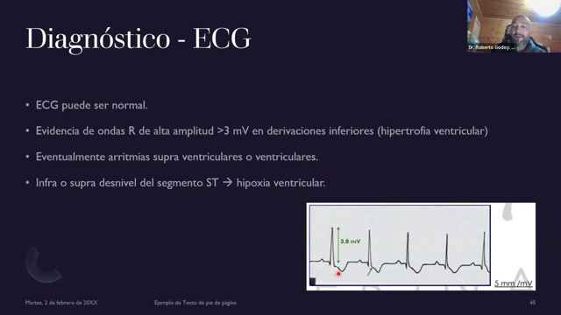  43 · 01:45:36–01:45:52 | Estenosis aórtica · Electrocardiograma  El electrocardiograma puede ser poco llamativo en lesiones leves. La hipertrofia izquierda puede acompañarse de ondas R de mayor amplitud y cambios en la duración de los complejos. Las alteraciones del segmento ST se comentan en relación con una oxigenación miocárdica insuficiente.  La búsqueda de arritmias ventriculares resulta especialmente relevante por el riesgo de episodios sostenidos y muerte súbita. El registro eléctrico se interpreta junto con los signos y el remodelado; no permite sustituir la observación directa del estrechamiento ni la cuantificación de la velocidad a través de él.
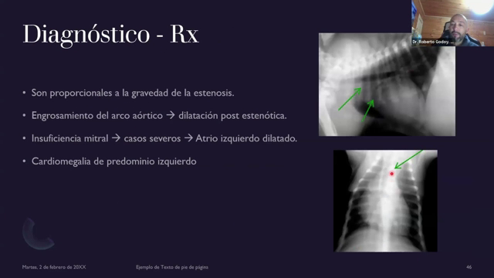  44 · 01:45:52–01:46:24 | Estenosis aórtica · Radiografía  Las formas leves pueden no producir cambios radiográficos evidentes. En lesiones más importantes pueden verse dilatación postestenótica y aumento de la silueta cardíaca, según la repercusión de la enfermedad.  Si se asocia regurgitación mitral por movimiento sistólico anterior, puede agregarse sobrecarga de volumen izquierda y congestión. Por eso los hallazgos radiográficos no dependen únicamente del estrechamiento aórtico: también reflejan sus consecuencias secundarias. La ecocardiografía permite distinguir la obstrucción de salida, la hipertrofia y la posible insuficiencia mitral.
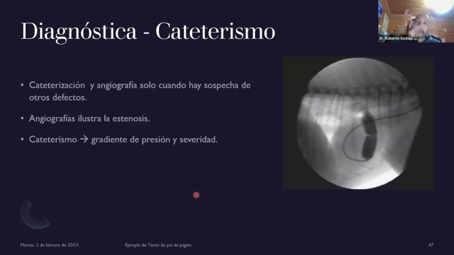  45 · 01:46:24–01:47:04 | Estenosis aórtica · Cateterismo  El cateterismo y la angiografía pueden aportar información sobre la lesión y los gradientes, especialmente cuando se sospechan otros defectos o se planifica una intervención.  El docente advierte que el anillo y el tejido aórtico son más fibrosos que en la salida pulmonar. La dilatación puede resultar más difícil y su efecto menos duradero, con posibilidad de reestenosis. La evaluación invasiva debe integrarse con el estudio ecocardiográfico, que identifica la anatomía y ayuda a valorar si una técnica intervencionista ofrece un beneficio razonable.
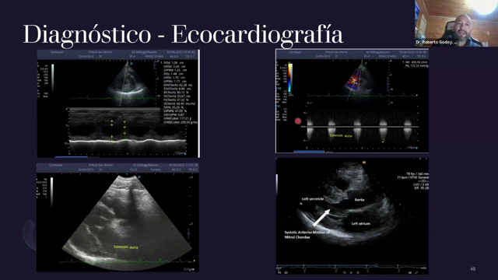  46 · 01:47:04–01:47:52 | Estenosis aórtica · Ecocardiografía  La vista paraesternal derecha de cinco cámaras ayuda a observar el tracto de salida, la válvula aórtica y el grado de estrechamiento. Las vistas apicales izquierdas de cinco o tres cámaras permiten orientar el Doppler para cuantificar la velocidad y estimar el gradiente.  Se revisan también el movimiento mitral y los posibles reflujos. El docente muestra un caso con gradiente aproximado de 172 mmHg y retoma los rangos orientativos de gravedad usados para las estenosis: 25–50 mmHg, leve; 50–80, moderada; más de 80, grave. El valor se integra con la lesión anatómica, la hipertrofia y la clínica.
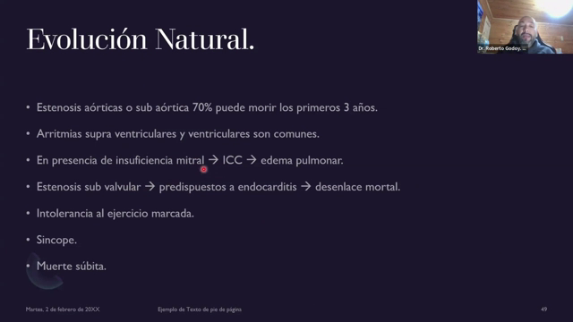  47 · 01:47:52–01:50:16 | Estenosis aórtica · Evolución natural  El seguimiento se centra en la progresión del remodelado, la aparición de arritmias y las complicaciones. La regurgitación mitral asociada a obstrucción dinámica puede aumentar la presión atrial izquierda y favorecer edema pulmonar.  El docente destaca la posibilidad de endocarditis bacteriana: las alteraciones valvulares sospechosas deben investigarse con el estudio clínico y microbiológico correspondiente. La muerte súbita se relaciona especialmente con arritmias ventriculares sostenidas. Los pacientes leves pueden permanecer compensados, pero requieren controles para reconocer cambios de gravedad y ajustar el manejo.
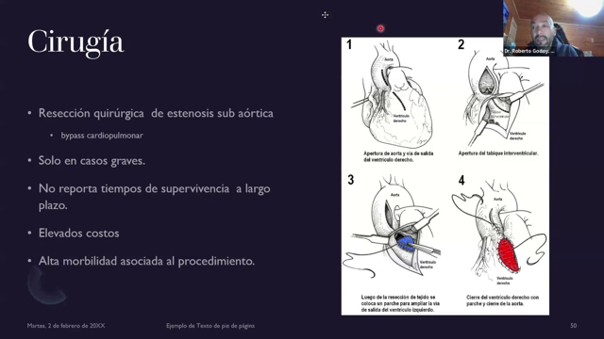  48 · 01:50:16–01:51:12 | Estenosis aórtica · Cirugía  La cirugía ilustrada busca ampliar el tracto de salida y aliviar una obstrucción importante. El docente comenta técnicas con parche y subraya que se reservan para situaciones seleccionadas de gran gravedad.  Se trata de procedimientos complejos que pueden requerir soporte de circulación extracorpórea, equipamiento específico y un equipo con experiencia. El costo y el riesgo limitan su disponibilidad. La decisión debe considerar el beneficio esperado frente a la morbilidad del procedimiento y las alternativas de seguimiento o tratamiento médico.
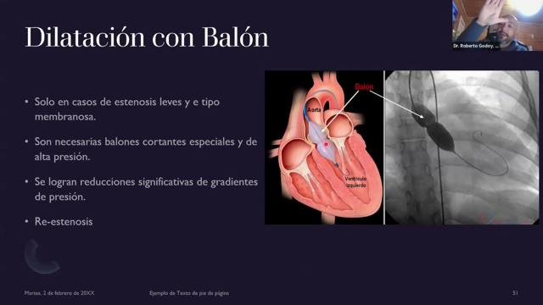  49 · 01:51:12–01:52:00 | Estenosis aórtica · Dilatación con balón  El balón intenta ampliar el segmento estrecho, pero la fibrosis y la rigidez del aparato aórtico pueden limitar la dilatación. El docente menciona dificultades para conseguir una apertura suficiente y la posibilidad de que vuelva a estrecharse después.  Durante el procedimiento se comparan los gradientes antes y después para valorar la respuesta. Las distintas anatomías no ofrecen el mismo resultado, por lo que no debe trasladarse automáticamente la experiencia de la valvuloplastia pulmonar. La indicación requiere seleccionar el tipo de lesión y estimar cuánto alivio puede lograrse.
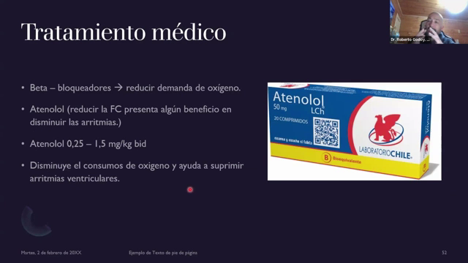  50 · 01:52:00–01:52:24 | Estenosis aórtica · Tratamiento médico  El atenolol se comenta como parte del manejo para reducir la demanda de oxígeno y prolongar el período diastólico, favoreciendo el tiempo disponible para la perfusión miocárdica. El tratamiento se acompaña de seguimiento clínico, ecocardiográfico y del ritmo.  Si aparecen taquicardias ventriculares se considera el tratamiento antiarrítmico correspondiente. Los fármacos buscan controlar las consecuencias de la obstrucción, no eliminar una lesión anatómica fija. El docente insiste en adaptar el manejo a la gravedad, las arritmias y la evolución de cada paciente.
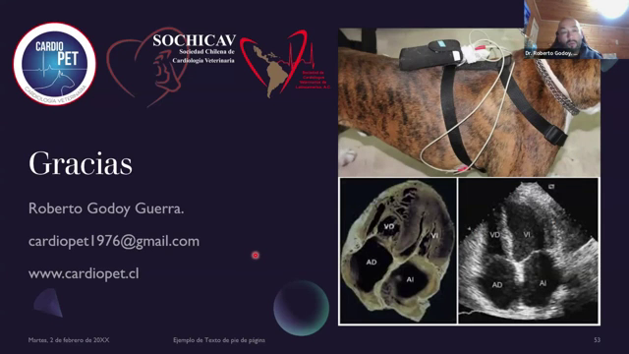  51 · 01:52:24–01:52:32 | Cierre del bloque de estenosis  La diapositiva cierra la primera presentación. El docente pasa después al bloque de cortocircuitos intracardíacos y deja los ejemplos ecocardiográficos solicitados para la parte final.  Los conceptos que enlazan ambos bloques son la localización del defecto, el sentido del flujo, los gradientes de presión y el tipo de sobrecarga. Las imágenes originales se conservan en su secuencia, mientras que las aclaraciones sobre diapositivas repetidas se reúnen con la imagen correspondiente.
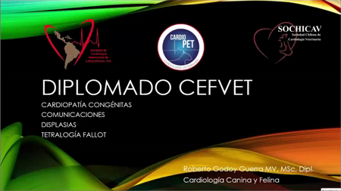  52 · 01:53:12–01:53:20 | Cortocircuitos intracardíacos · Nueva presentación  El docente abre una segunda presentación para continuar con las comunicaciones cardíacas. Aunque el material incluye otros defectos congénitos, en esta clase concentra la explicación en la comunicación interventricular.  El abordaje mantiene los mismos criterios del bloque anterior: reconocer la anatomía, relacionar las presiones de ambos circuitos y determinar cuánto flujo atraviesa la comunicación. El tamaño y la repercusión hemodinámica orientan la gravedad y las decisiones de seguimiento o tratamiento.
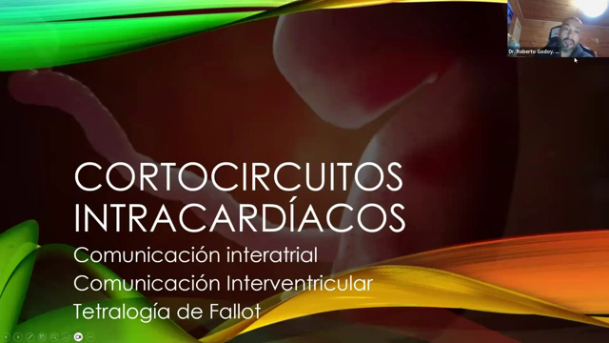  53 · 01:53:20–01:53:36 | Cortocircuitos intracardíacos  La portada enumera comunicación interatrial, comunicación interventricular y tetralogía de Fallot. El desarrollo de este bloque se centra en los defectos del septo ventricular, con ejemplos que también permiten reconocer lesiones combinadas.  El docente los sitúa entre las cardiopatías congénitas que conviene investigar cuando se detecta un soplo. No todas las comunicaciones tienen el mismo comportamiento: deben establecerse el tamaño, la dirección del paso de sangre y las consecuencias sobre las cavidades y el circuito pulmonar.
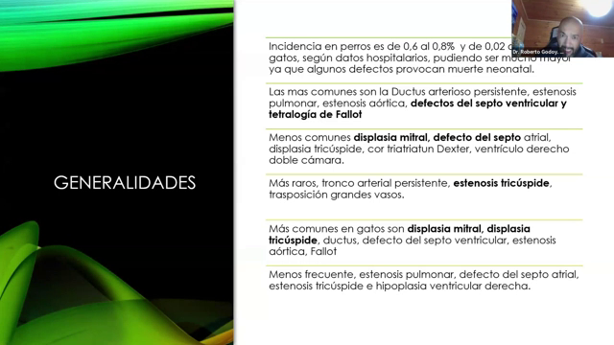  54 · 01:53:36–01:54:56 | Comunicaciones · Generalidades  La frecuencia publicada de estos defectos es baja, y su reconocimiento puede ser más relevante en algunas poblaciones felinas. El docente recuerda que las malformaciones muy graves pueden provocar muerte antes del nacimiento o durante las primeras horas de vida y quedar sin diagnóstico.  La falta de estudios gestacionales o de investigación de las muertes neonatales contribuye al subregistro. Las listas de frecuencia de las distintas malformaciones deben interpretarse en ese contexto. El diagnóstico temprano permite distinguir defectos pequeños y bien tolerados de comunicaciones con repercusión importante.
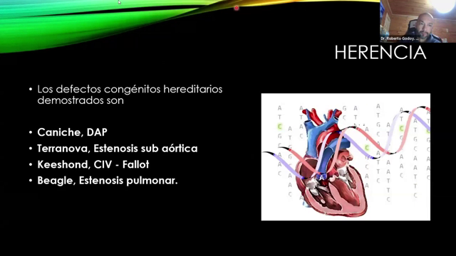  55 · 01:54:56–01:55:20 | Comunicaciones · Herencia  Se señalan asociaciones hereditarias descritas entre determinadas razas y defectos congénitos. El docente retoma la importancia de la crianza responsable y de reconocer familias con antecedentes de estas alteraciones.  En pacientes con una cardiopatía congénita se procura evitar la reproducción para no perpetuar una posible predisposición. La asociación racial orienta la sospecha y la historia clínica, pero no reemplaza la demostración anatómica del defecto ni determina por sí sola su gravedad.
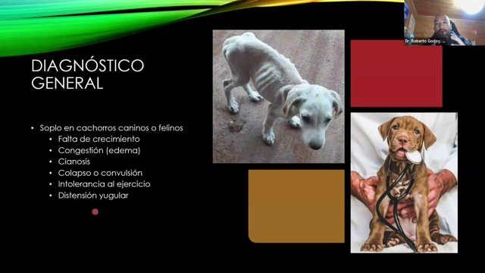  56 · 01:55:20–01:56:24 | Comunicación interventricular · Diagnóstico general  La magnitud de los signos se relaciona con el tamaño de la comunicación y su repercusión. Pueden aparecer retraso del crecimiento, congestión e intolerancia al ejercicio, aunque los defectos pequeños pueden ser poco sintomáticos.  El desvío inicial suele ser de izquierda a derecha. Si la sobrecarga y los cambios vasculares pulmonares hacen aumentar suficientemente la presión derecha, las presiones pueden igualarse y después invertirse el flujo. El docente relaciona esta evolución con la fisiología de Eisenmenger y recalca que el examen debe investigar tanto el soplo como sus consecuencias.
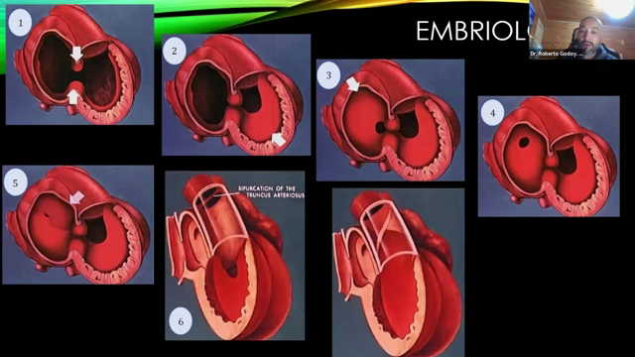  57 · 01:56:24–01:57:52 | Embriología · Formación del septo ventricular  La tabicación ventricular se desarrolla durante la vida embrionaria y se completa en relación con la formación de los tractos de salida y sus válvulas. Las ilustraciones muestran las etapas de ese proceso.  El docente destaca la zona perimembranosa, situada en la base del septo y próxima al aparato aórtico, como uno de los sitios habituales de defecto. La unión final de los componentes del septo es importante para entender por qué algunas comunicaciones aparecen cerca de las válvulas y otras dentro de la porción muscular.
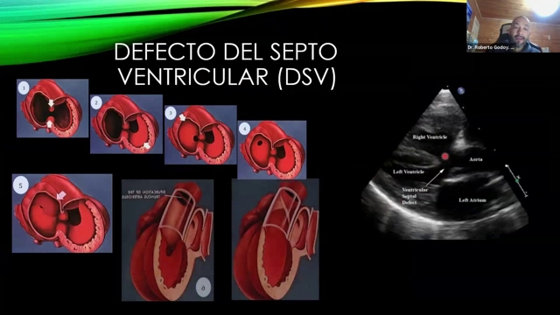  58 · 01:57:20–01:57:28 | Defecto del septo ventricular  El defecto representa una falta de continuidad del tabique que separa ambos ventrículos. La imagen integra la secuencia embrionaria con un ejemplo ecocardiográfico para relacionar la malformación con su aspecto durante el estudio.  La región perimembranosa es una localización especialmente habitual en la experiencia expuesta. Identificarla exige ubicar el septo respecto de la aorta, el tracto pulmonar y las válvulas atrioventriculares. Después de localizar la comunicación se determina el tamaño y se estudia el flujo; esos datos son esenciales para valorar su importancia funcional.
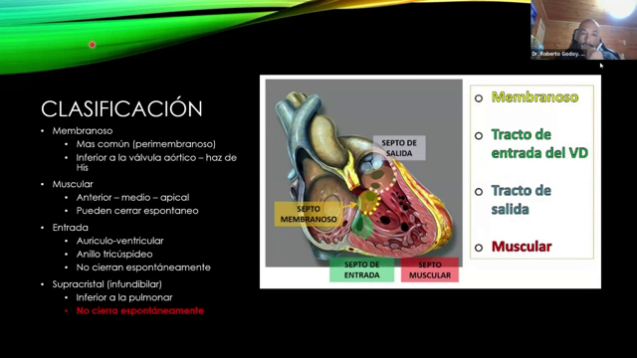  59 · 01:58:24–01:59:52 | Defectos septales · Clasificación anatómica  La clasificación distingue comunicaciones membranosas o perimembranosas, musculares, de entrada y de salida. El nombre depende de la relación del orificio con las distintas regiones del septo y con las válvulas.  El docente recalca que la localización no establece por sí sola cuál será más grave. El diámetro, el sentido del flujo y la diferencia de presiones determinan la repercusión. Reconocer la anatomía sigue siendo indispensable para describir bien la lesión y para anticipar las estructuras cercanas que podrían interferir con un dispositivo de cierre.
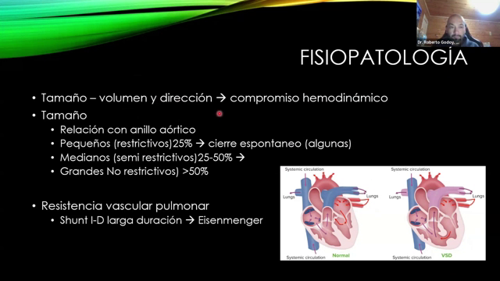  60 · 01:59:52–02:03:20 | Defectos septales · Tamaño y fisiopatología  El tamaño se compara con el diámetro de la raíz aórtica: la diapositiva presenta pequeños, por debajo del 25 %; medianos, entre 25 y 50 %; y grandes, por encima del 50 %. Los pequeños pueden ser restrictivos y algunos cerrarse espontáneamente.  Un gradiente alto a través de una comunicación pequeña no equivale a mayor volumen transferido. Por el contrario, un orificio grande puede permitir más intercambio con menor diferencia de presión. Si se invierte el desvío, la sangre poco oxigenada pasa al ventrículo izquierdo y la cianosis puede ser generalizada, a diferencia de la cianosis diferencial del conducto arterioso reverso.
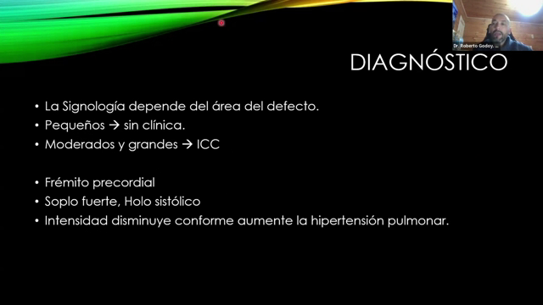  61 · 02:03:20–02:04:56 | Defectos septales · Clínica y auscultación  Los signos dependen del área del defecto y de la carga hemodinámica. Las comunicaciones pequeñas pueden carecer de clínica; en las de mayor tamaño pueden aparecer signos de insuficiencia cardíaca y alteraciones del crecimiento.  El soplo y el frémito favorecen la detección durante los controles generales. El docente insiste en la auscultación de cachorros aparentemente sanos, porque los pacientes muy sintomáticos suelen llegar a cardiología, mientras que los leves pueden pasar inadvertidos. Si un soplo previamente intenso disminuye, debe investigarse la evolución de las presiones, sin asumir automáticamente que el defecto mejoró.
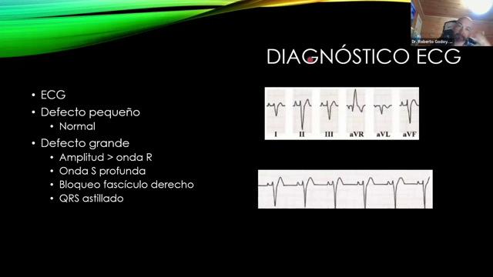  62 · 02:04:56–02:05:36 | Defectos septales · Electrocardiograma  El electrocardiograma depende del tamaño, del sentido del desvío y de la repercusión sobre las cavidades. En los defectos pequeños puede ser normal; los cambios aparecen al existir sobrecarga o arritmias.  El docente menciona patrones de sobrecarga derecha, con ondas S profundas y alteraciones compatibles con conducción derecha, cuando ese lado del corazón está especialmente comprometido. La interpretación requiere relacionar el registro con la anatomía y la dirección del flujo, porque no existe un único patrón electrocardiográfico que describa todas las comunicaciones interventriculares.
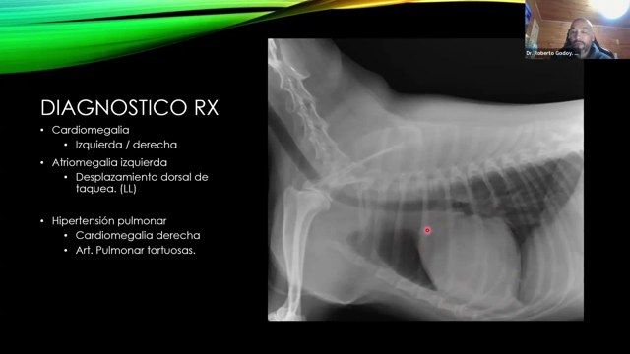  63 · 02:05:36–02:06:16 | Defectos septales · Radiografía  Los defectos moderados o grandes pueden producir cardiomegalia y cambios en la silueta según las cavidades sobrecargadas. El paso de sangre hacia el circuito pulmonar puede aumentar la vascularización pulmonar y modificar el aspecto del tronco y las ramas pulmonares.  La radiografía valora las consecuencias de la comunicación y la posible congestión, pero no localiza con precisión el orificio ni establece el sentido del desvío. La magnitud de los cambios se interpreta junto con el tamaño del defecto y la ecocardiografía.
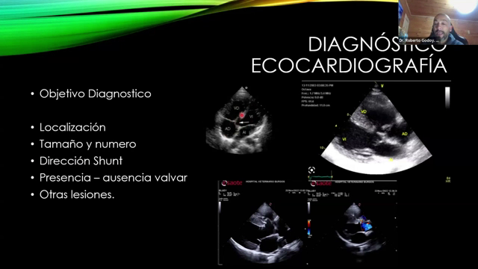  64 · 02:06:16–02:08:08 | Defectos septales · Objetivos de la ecocardiografía  El estudio debe localizar el orificio, establecer su número y tamaño, identificar el sentido del flujo y valorar la repercusión. El docente destaca la distinción entre una comunicación restrictiva y otra no restrictiva como dato pronóstico central.  También se revisa la proximidad de las válvulas. En la base cardíaca confluyen varias estructuras, lo que puede dificultar un eventual cierre con dispositivo. La localización importa para planificar el tratamiento, pero la gravedad funcional depende especialmente de cuánto flujo pasa y de cómo se relacionan las presiones de ambos lados.
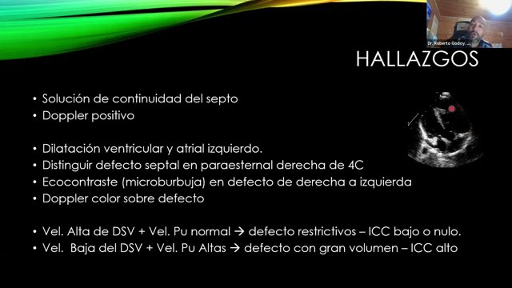  65 · 02:08:08–02:10:48 | Defectos septales · Hallazgos y contraste  En modo bidimensional se busca la discontinuidad del septo y se revisa en varios planos. El Doppler color demuestra el flujo que atraviesa la comunicación; se cuantifica su velocidad y se valoran los signos de sobrecarga.  Si se sospecha inversión del desvío, el contraste con microburbujas puede evidenciar el paso desde las cavidades derechas a las izquierdas. A diferencia del conducto reverso, aquí la conexión está dentro del corazón. El docente relaciona una velocidad alta por el defecto y un flujo pulmonar habitual con lesiones restrictivas; velocidades menores, junto con mayor repercusión pulmonar, obligan a investigar comunicaciones de mayor importancia.
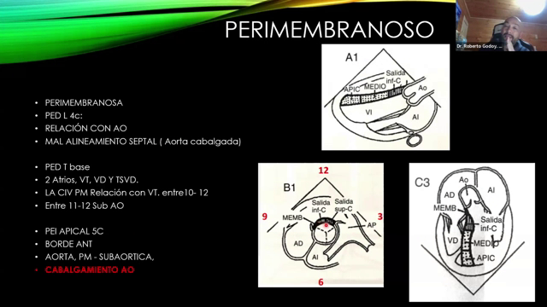  66 · 02:10:48–02:14:00 | Defecto perimembranoso · Ventanas de exploración  El defecto perimembranoso se busca cerca de la aorta. Los esquemas muestran cómo una misma lesión aparece en diferentes cortes, incluidos planos paraesternales, de la base y apicales.  El docente recomienda confirmar desde varias vistas y conservar referencias anatómicas claras. Algunas figuras proceden de medicina humana y pueden tener una orientación diferente; por eso no basta memorizar un lado de la pantalla. Deben reconocerse las cavidades, la raíz aórtica y el punto en que el flujo cruza el septo. Esa relación permite distinguirlo de los defectos de entrada o de salida pulmonar.
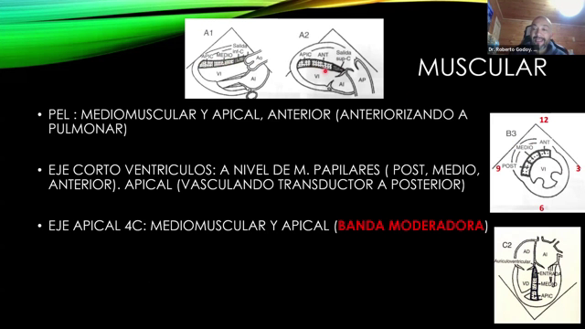  67 · 02:14:00–02:14:56 | Defecto muscular · Localización y planos  Las comunicaciones musculares se sitúan dentro de la porción muscular del septo y pueden ser medias o apicales. Los dibujos relacionan su ubicación con las vistas longitudinales, los ejes cortos y los planos apicales.  El docente propone recorrer el septo y variar la inclinación del transductor para demostrar la continuidad del orificio en más de una imagen. La banda moderadora y los músculos papilares sirven de referencias, pero deben distinguirse de los bordes reales del defecto. La demostración del flujo transseptal con Doppler color completa la identificación anatómica.
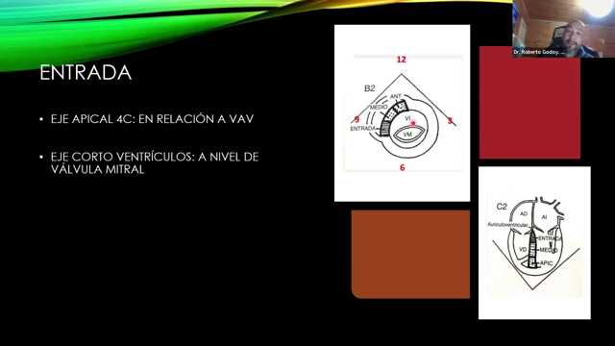  68 · 02:14:56–02:15:20 | Defecto de entrada · Referencias anatómicas  Los defectos de entrada se buscan cerca de las válvulas atrioventriculares. La vista de cuatro cámaras ayuda a situar la comunicación respecto de sus velos y del septo.  El docente contrasta este patrón con las lesiones perimembranosas próximas a la aorta. La clasificación requiere mover el transductor y verificar qué estructuras están incluidas en el plano. La ausencia de la aorta en una sola vista no resuelve por sí misma la anatomía: debe completarse el barrido para confirmar el sitio de entrada y demostrar el paso de sangre.
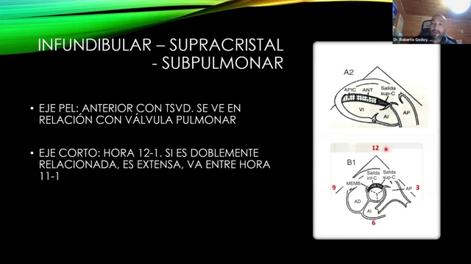  69 · 02:15:20–02:16:24 | Defecto infundibular, supracristal o subpulmonar  Estas comunicaciones se relacionan con la salida ventricular y la región pulmonar. El docente recomienda orientar el corte hacia la válvula pulmonar y explorar los cambios que aparecen al rotar o inclinar el transductor.  El tracto de salida es curvo, por lo que la relación espacial puede resultar engañosa en una imagen plana. Los esquemas ayudan a distinguir una comunicación próxima a la salida pulmonar de una perimembranosa asociada a la aorta. Conviene confirmar el defecto desde más de un plano y describir su relación con las estructuras valvulares.
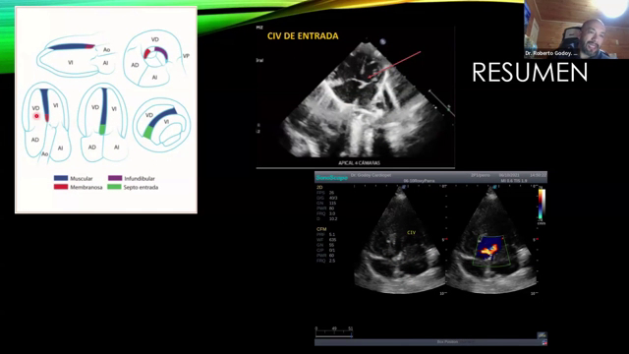  70 · 02:16:24–02:19:04 | Defectos septales · Integración de las ventanas  El docente reúne las referencias para clasificar la comunicación: relación con la aorta en los defectos perimembranosos, cercanía a las válvulas atrioventriculares en los de entrada y orientación hacia la salida pulmonar en los infundibulares.  La inclinación entre planos de cuatro y cinco cámaras cambia las estructuras visibles. Se recomienda seguir el septo, identificar el orificio y comprobar el flujo en varias ventanas. Una imagen aislada puede parecerse a otra localización; la combinación de anatomía y Doppler permite describir mejor el defecto y evitar una clasificación apresurada.
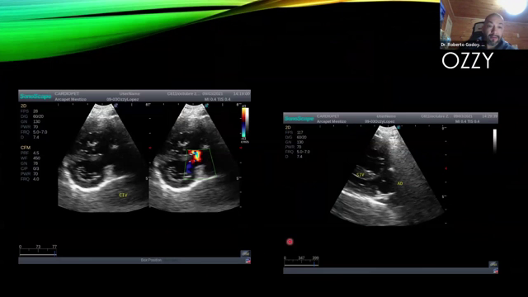  71 · 02:19:04–02:19:12 | Caso Ozzy · Comunicación y sobrecarga  El ejemplo aplica las referencias anatómicas a un estudio real. El docente identifica la relación del defecto con la aorta y muestra el flujo con Doppler color.  Además de localizar el orificio, llama la atención sobre el aumento del tronco y de las ramas pulmonares, como manifestación de la repercusión del cortocircuito. La evaluación del caso exige integrar la comunicación con los cambios del corazón y del circuito pulmonar. El mosaico de color orienta al flujo alterado, pero debe comprobarse que atraviese efectivamente el septo.
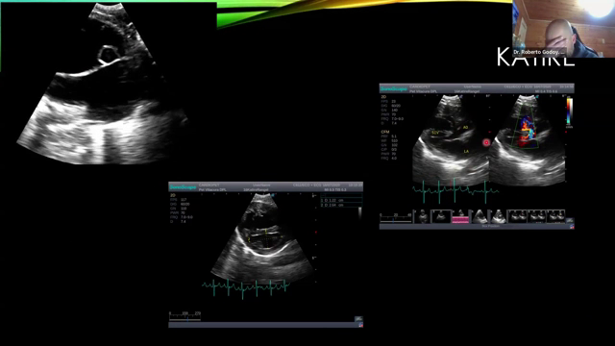  72 · 02:19:12–02:20:00 | Caso Kaire · Anatomía combinada  El docente presenta un caso que relaciona con tetralogía de Fallot y señala la posición de la aorta respecto del septo ventricular. La raíz aparece cabalgando sobre la región del defecto.  El objetivo es reconocer que una comunicación puede formar parte de una malformación compleja. La identificación del orificio no debe cerrar la exploración: se revisan la aorta, los tractos de salida y el remodelado. La combinación de vistas permite comprender la relación anatómica que una sola proyección podría mostrar de forma incompleta.
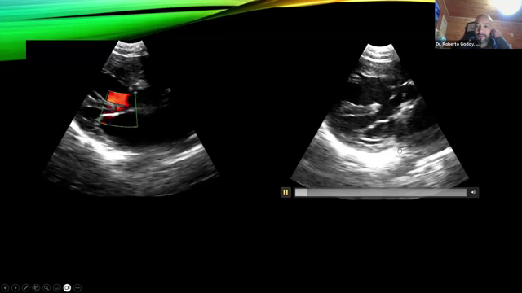  73 · 02:20:00–02:20:40 | Ejemplo de comunicación perimembranosa  La secuencia compara la imagen bidimensional con el Doppler color para mostrar el flujo cerca de la raíz aórtica. El docente retoma la aorta como referencia para reconocer una comunicación de tipo perimembranoso.  Se debe seguir el chorro hasta demostrar su paso a través del septo, diferenciándolo de otros flujos vecinos. La interpretación también considera la posición de la aorta y la posibilidad de una cardiopatía combinada, como en el caso de tetralogía presentado. El color complementa la anatomía, pero no sustituye su revisión desde otras ventanas.
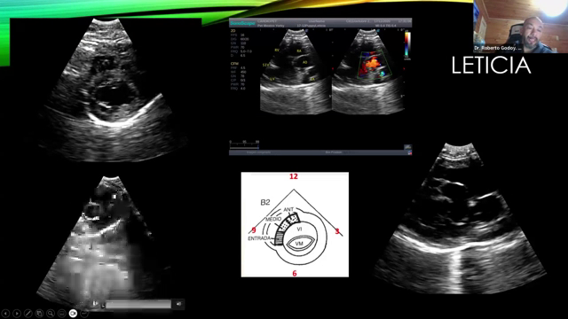  74 · 02:20:40–02:22:16 | Caso Leticia · Defecto de entrada  El docente muestra una comunicación amplia situada en la región de entrada y la compara con los esquemas anatómicos. La relación con las válvulas atrioventriculares permite orientar su clasificación.  Se destaca la dilatación del tracto de salida y del circuito pulmonar. La repercusión se sigue desde el sitio donde entra el flujo adicional: una comunicación interventricular afecta el circuito a partir del ventrículo, mientras que el conducto arterioso incorpora flujo a nivel de la arteria pulmonar. Reconocer ese punto de entrada ayuda a interpretar qué estructuras están sobrecargadas.
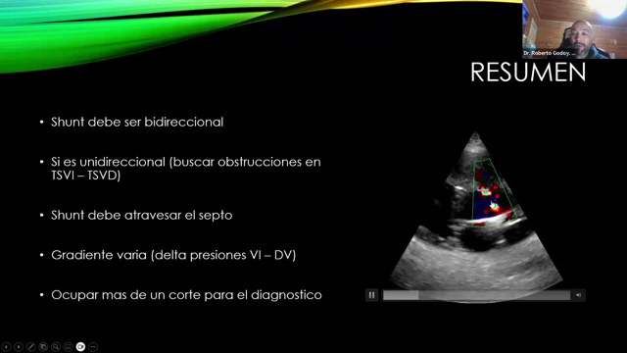  75 · 02:22:16–02:24:16 | Defectos septales · Comprobaciones del estudio  El flujo observado debe atravesar el septo. El docente recomienda estudiar su dirección y, si el patrón no resulta el esperado, investigar obstrucciones en los tractos de salida que puedan modificar las presiones.  El gradiente cambia con la relación entre las presiones ventriculares. Un soplo o un chorro que disminuye puede acompañar la igualación de presiones y la evolución hacia un desvío reverso. La evaluación debe incluir varias ventanas y referencias anatómicas; no conviene clasificar el defecto ni su repercusión basándose únicamente en un mosaico de color o en un solo corte.
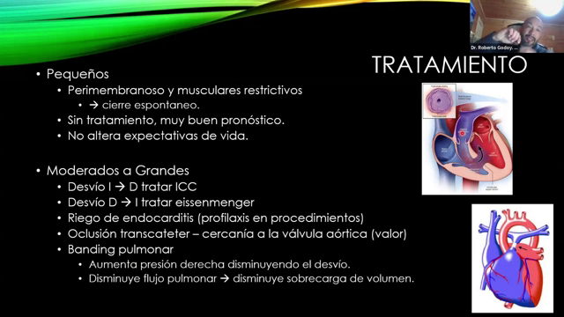  76 · 02:24:16–02:27:52 | Defectos septales · Tratamiento y banding pulmonar  La conducta depende del tamaño, la dirección del flujo y la repercusión. Los defectos pequeños y restrictivos pueden requerir seguimiento; algunos pueden cerrarse espontáneamente. La comparación con la raíz aórtica y la velocidad del chorro ayudan a caracterizarlos.  En comunicaciones de gran repercusión se consideran alternativas intervencionistas y sus limitaciones anatómicas. El docente explica el banding pulmonar como una técnica paliativa: una banda reduce el calibre de la arteria pulmonar para limitar el hiperflujo y disminuir la sobrecarga distal. Su ajuste requiere monitorización de las presiones. No equivale a cerrar el orificio septal y se reserva para casos seleccionados.
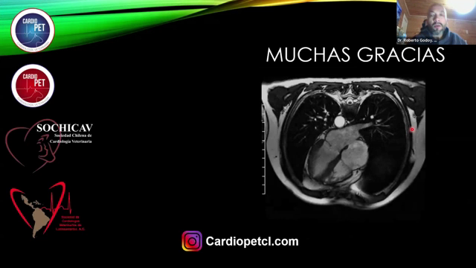  77 · 02:27:52–02:28:00 | Cierre del bloque de comunicaciones  La presentación finaliza el bloque de defectos septales. El docente ofrece resolver preguntas y busca estudios propios para mostrar los ejemplos de conducto arterioso y estenosis pulmonar que habían solicitado.  Las imágenes siguientes corresponden a la revisión de esos estudios ecocardiográficos. Se conservan las distintas vistas relevantes para acompañar las explicaciones sobre la sobrecarga de volumen, la sobrecarga de presión, el flujo continuo y la medición de velocidades.
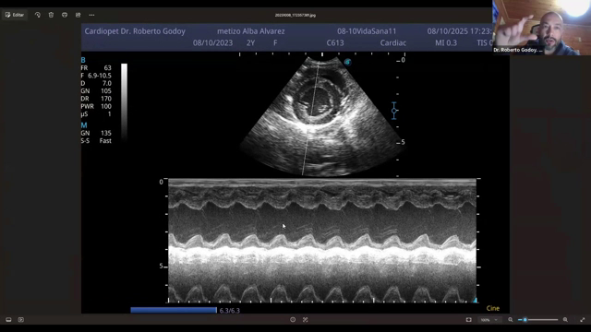  78 · 02:29:52–02:30:24 | Ejemplo de conducto · Sobrecarga de volumen  Al comenzar el estudio, el docente identifica dilatación del ventrículo izquierdo y una frecuencia cardíaca elevada. Utiliza la imagen bidimensional y el modo M para mostrar la sobrecarga de volumen.  La lectura inicial es estructural: antes de buscar el conducto, se reconoce qué cavidades están aumentadas y si su aspecto concuerda con la hemodinámica esperada. Después se completa la exploración con las vistas valvulares y el Doppler.
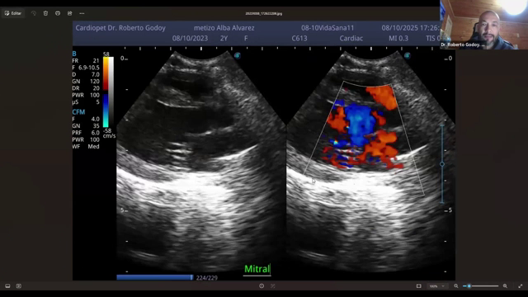  79 · 02:30:24–02:30:40 | Ejemplo de conducto · Revisión valvular  El docente revisa la región mitral y la relación entre el atrio izquierdo y la aorta. En este momento del estudio señala que todavía no encuentra una sobrecarga atrial marcada ni un mosaico de color que indique regurgitación mitral importante.  La dilatación ventricular debe interpretarse junto con las válvulas: la sobrecarga del conducto no obliga a que exista una insuficiencia mitral visible en todos los pacientes.
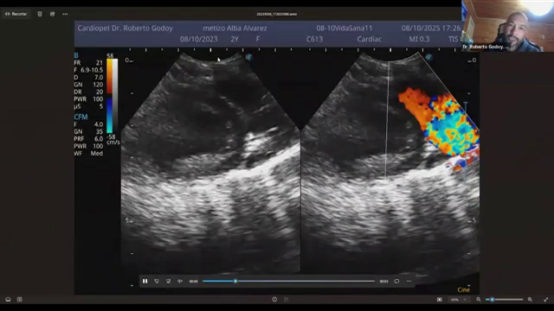  80 · 02:30:40–02:31:28 | Ejemplo de conducto · Flujo pulmonar en color  La exploración de la región pulmonar muestra un flujo alterado evidente. El docente utiliza una vista oblicua, entre los planos habituales, para seguir mejor el trayecto del chorro.  La posición del transductor se modifica buscando una orientación que permita observar el flujo y posteriormente medirlo. El estudio confirma la importancia de realizar pequeños barridos y no limitar la búsqueda a una sola imagen estándar.
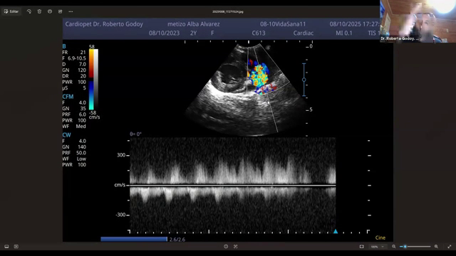  81 · 02:31:28–02:31:44 | Ejemplo de conducto · Doppler continuo  El registro espectral permite reconocer señal a lo largo de la sístole y de la diástole. El docente destaca esa continuidad para relacionarla con el paso persistente de sangre por el conducto y con el soplo en maquinaria.  La alineación con el flujo se obtiene ajustando una vista oblicua. La imagen ilustra por qué la duración del flujo durante el ciclo aporta información distinta de la simple presencia de un mosaico de color.
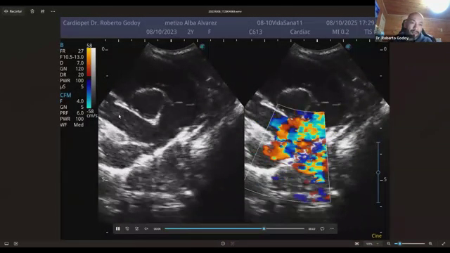  82 · 02:31:52–02:32:16 | Ejemplo de conducto · Ampolla y planificación  Se identifican el tracto de salida derecho, la arteria pulmonar, su rama izquierda y la región aórtica. El docente señala la ampolla del conducto y el flujo continuo que ingresa al circuito pulmonar.  La ampolla se mide para aportar referencias al equipo que realizará la oclusión. Se retoma así la aclaración anatómica de las preguntas: el plano es oblicuo y la aorta descendente no debe confundirse con la raíz aórtica que aparece en otras vistas.
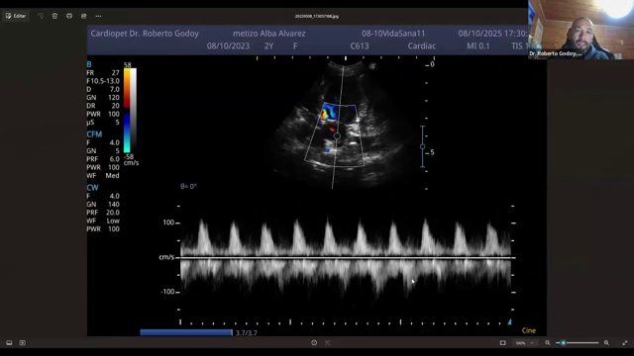  83 · 02:32:16–02:32:32 | Ejemplo de conducto · Flujos del estudio completo  El docente continúa las mediciones del estudio, incluidos los flujos transmitrales. La evaluación de una comunicación no se limita a demostrar el orificio: también se revisa el comportamiento de las cavidades y de las válvulas.  Estos registros se integran con la dilatación ventricular y con el flujo observado en la región pulmonar para describir la repercusión global del conducto.
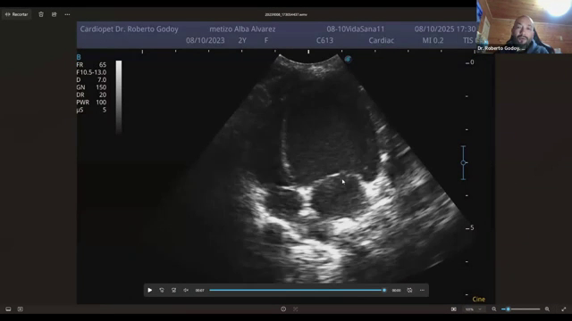  84 · 02:32:32–02:32:40 | Ejemplo de conducto · Anatomía y cavidades izquierdas  La vista bidimensional permite retomar el tamaño de las cavidades y su relación con los hallazgos de color y Doppler. El docente insiste en la sobrecarga ventricular izquierda del caso.  Las distintas imágenes forman parte de un mismo examen: se interpretan en conjunto para confirmar la coherencia entre la anatomía, el volumen que recircula y la comunicación detectada.
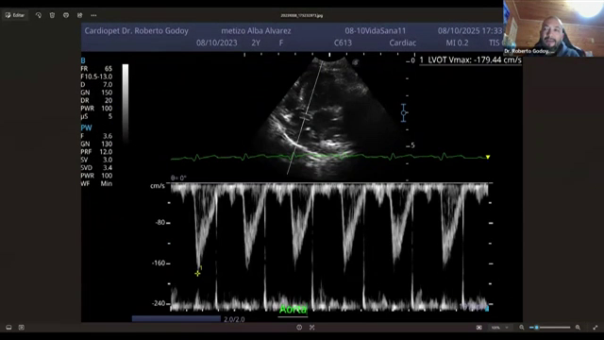  85 · 02:32:56–02:33:12 | Ejemplo de conducto · Mediciones complementarias  El docente completa los registros y vuelve a señalar la utilidad de los cortes oblicuos para medir el flujo y caracterizar la ampolla. Las mediciones se conservan como parte del ejemplo práctico.  Al terminar este estudio cambia a un caso de estenosis pulmonar. El contraste entre ambos permite comparar una sobrecarga predominante de volumen con una sobrecarga predominante de presión.
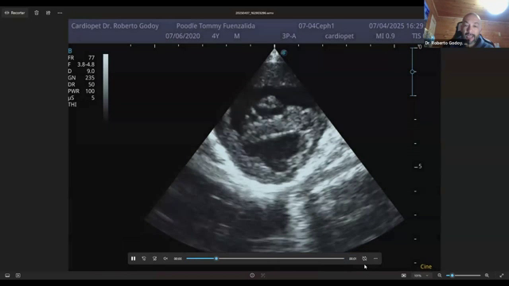  86 · 02:33:52–02:34:08 | Ejemplo de estenosis · Septo y presión derecha  En el nuevo caso, el docente reconoce el aspecto de la cavidad izquierda en eje corto y el aplanamiento del septo interventricular. Estos hallazgos se relacionan con la sobrecarga de presión del ventrículo derecho.  La forma del septo ayuda a interpretar la interacción entre los ventrículos. Se compara con la curvatura esperable y se observa cómo la presión derecha modifica la geometría y el llenado izquierdos.
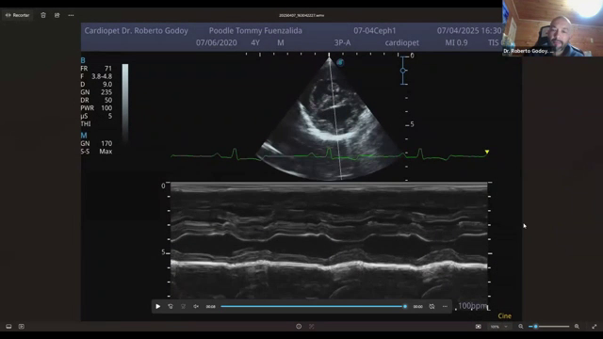  87 · 02:34:08–02:34:56 | Ejemplo de estenosis · Modo M y movimiento septal  El modo M complementa la observación del movimiento septal y de las paredes. El docente comenta la limitación del movimiento y la repercusión de la presión sobre la dinámica ventricular.  Durante el estudio se mantiene un registro electrocardiográfico simultáneo para vigilar la aparición de extrasístoles. La valoración de la obstrucción incluye tanto las imágenes anatómicas como su efecto sobre el movimiento y el ritmo.
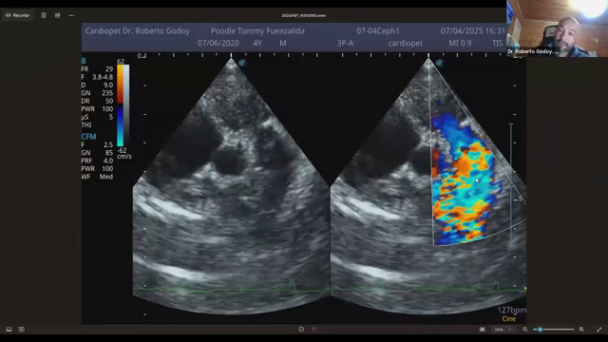  88 · 02:34:56–02:35:52 | Ejemplo de estenosis · Válvula pulmonar persistente  La válvula pulmonar permanece visible a lo largo del ciclo y tiene movilidad reducida. El docente destaca que no desaparece de la imagen durante la apertura como sería esperable en una válvula con movimiento adecuado.  El color muestra la alteración del flujo en una salida estrecha. Se relacionan el engrosamiento y la apertura limitada con la sobrecarga de presión observada en las vistas ventriculares.
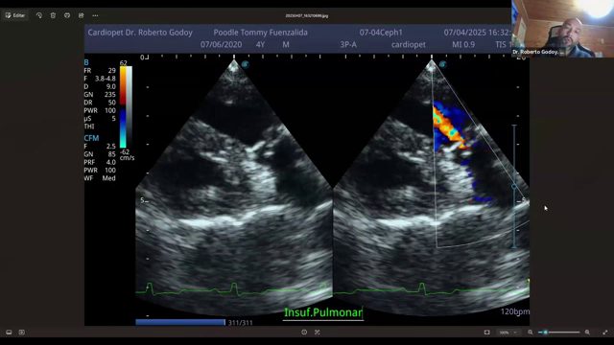  89 · 02:35:52–02:36:08 | Ejemplo de estenosis · Insuficiencia pulmonar asociada  En el mismo paciente se observa insuficiencia pulmonar: la válvula no abre ni cierra de forma adecuada. El docente explica que una lesión estenótica puede coexistir con regurgitación.  La presencia de reflujo no elimina la obstrucción. Deben evaluarse por separado la limitación de salida y la incompetencia valvular, junto con el grado de remodelado del ventrículo derecho.
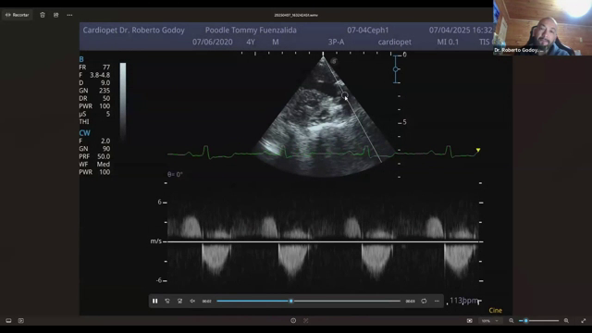  90 · 02:36:08–02:36:24 | Ejemplo de estenosis · Alineación y velocidad  El corte oblicuo permite alinear mejor el Doppler con el flujo de salida. El docente señala una velocidad elevada, cercana a 6 m/s, compatible con una obstrucción importante.  Durante la explicación aclara que una rotulación del registro no corresponde al flujo que estaba describiendo. La identificación del vaso debe basarse en la anatomía y en el trayecto explorado, además del texto que quedó guardado en el equipo.
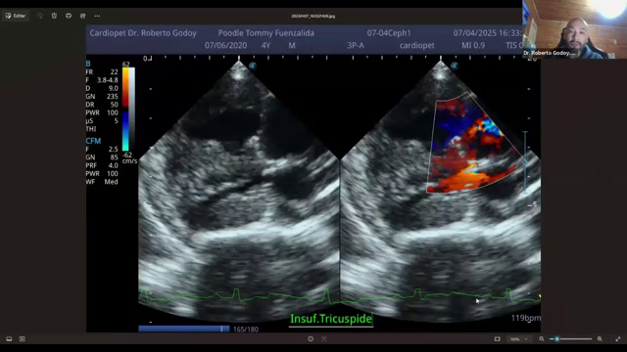  91 · 02:36:24–02:36:32 | Ejemplo de estenosis · Regurgitación tricuspídea  Se demuestra insuficiencia tricuspídea en el contexto de una sobrecarga derecha importante. El docente la interpreta como una consecuencia de la presión y del remodelado que comprometen la competencia de la válvula.  El flujo se integra con el grosor de las paredes y los cambios del septo. La valoración de la tricúspide forma parte de la búsqueda de repercusiones secundarias de la estenosis pulmonar.
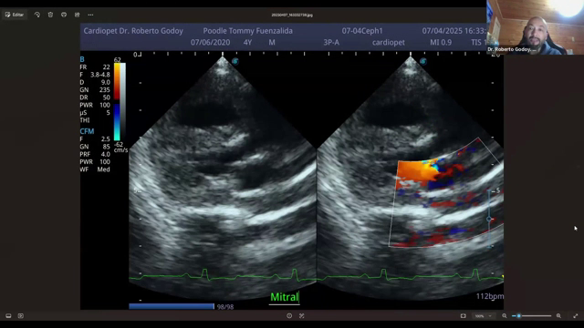  92 · 02:36:32–02:36:40 | Ejemplo de estenosis · Revisión mitral  La revisión del estudio incluye también la válvula mitral y las cavidades izquierdas. Estas imágenes permiten comparar la anatomía con las vistas derechas y con los registros de flujo.  El docente continúa relacionando la sobrecarga de presión con la alteración de la geometría ventricular. Las válvulas se examinan dentro de esa evaluación global y no como hallazgos aislados.
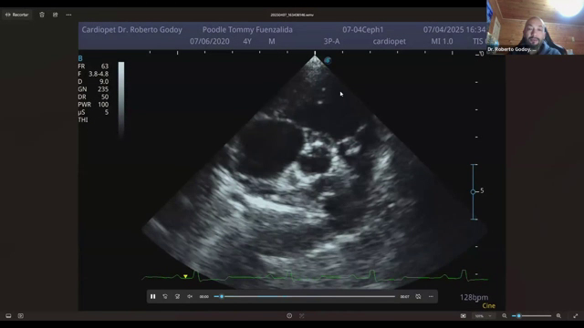  93 · 02:36:40–02:37:12 | Ejemplo de estenosis · Morfología pulmonar  En modo bidimensional se vuelve a destacar el engrosamiento y la visibilidad persistente de la válvula pulmonar. También se aprecia la región de dilatación posterior a la obstrucción.  El docente compara el tamaño de la arteria pulmonar con la aorta y recuerda que el chorro acelerado puede contribuir a la dilatación postestenótica. Estas referencias anatómicas complementan el gradiente medido por Doppler.
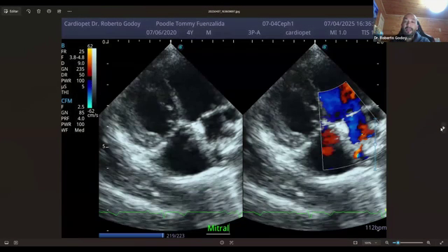  94 · 02:37:12–02:37:36 | Ejemplo de estenosis · Integración del Doppler color  El docente repasa las vistas de color y las relaciona con los registros espectrales obtenidos. La finalidad es identificar el origen de cada flujo antes de interpretar su velocidad.  La insuficiencia tricuspídea y la pulmonar se estudian en su contexto anatómico. La presencia de turbulencia orienta la exploración, pero la magnitud de la presión y la gravedad de la obstrucción requieren un registro bien alineado y una revisión de las cavidades.
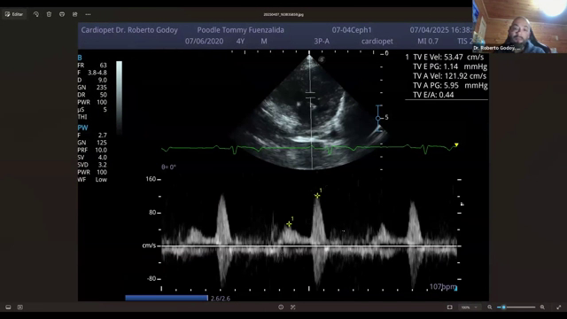  95 · 02:37:36–02:37:52 | Ejemplo de estenosis · Registro de llenado  En los registros complementarios el docente menciona un patrón de alteración diastólica leve. El flujo de llenado se interpreta junto con la hipertrofia y los cambios del movimiento ventricular.  El examen completo combina la evaluación de la obstrucción, la regurgitación y el llenado. Cada curva debe identificarse por la posición de la muestra y por su relación con el ciclo cardíaco.
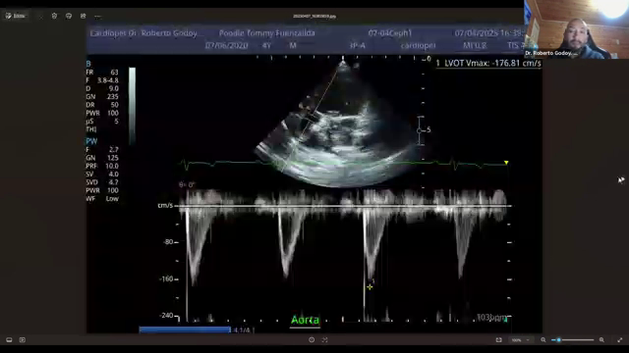  96 · 02:37:52–02:38:00 | Ejemplo de estenosis · Velocidades elevadas  Se muestran registros de alta velocidad dentro del estudio de una estenosis grave. El docente los utiliza para reforzar que la magnitud del gradiente se calcula a partir de una medición Doppler correctamente alineada.  Las curvas se interpretan con la válvula explorada y con las imágenes anatómicas. Un valor elevado aislado necesita esa identificación para atribuirlo al flujo de salida o a una regurgitación.
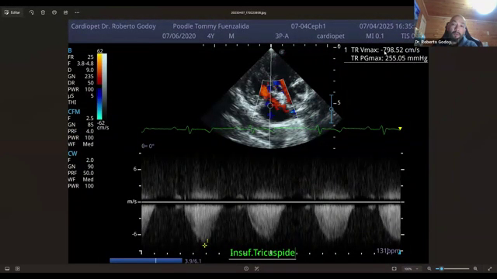  97 · 02:37:20–02:37:28 | Ejemplo de estenosis · Doppler tricuspídeo  El docente destaca un reflujo tricuspídeo de velocidad muy elevada, cercano a 7,9 m/s, en un paciente con estenosis pulmonar grave. La curva se integra con el remodelado derecho y la insuficiencia valvular.  El ejemplo retoma la importancia de estudiar las consecuencias de la obstrucción sobre el ventrículo y la tricúspide, además de medir el propio flujo pulmonar.
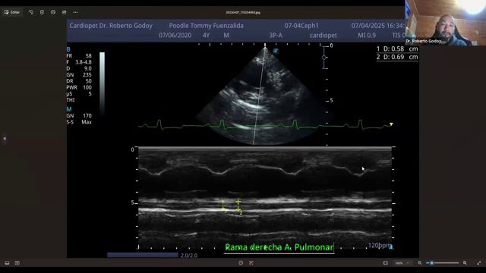  98 · 02:38:08–02:38:16 | Ejemplo de estenosis · Arteria pulmonar y distensibilidad  Se evalúa el cambio de diámetro de una rama de la arteria pulmonar mediante modo M. El docente comenta la reducción de su distensibilidad en el contexto del caso.  La medición vascular se interpreta junto con la dilatación postestenótica, las velocidades y los cambios ventriculares. Aporta otra perspectiva de la repercusión del trastorno sobre el circuito pulmonar.
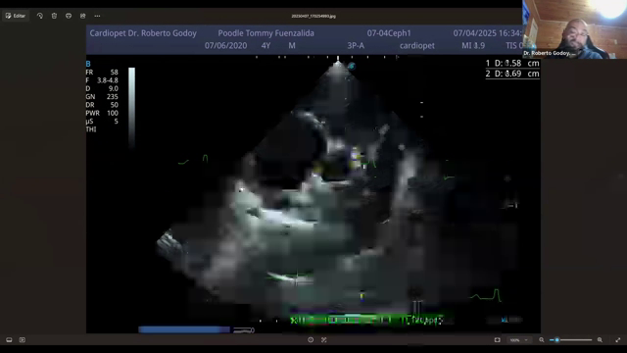  99 · 02:38:16–02:38:32 | Ejemplo de estenosis · Dilatación postestenótica  La vista anatómica permite comparar el calibre de la región pulmonar con el aórtico y reconocer el aumento de diámetro después del estrechamiento. El docente subraya esa desproporción como parte de la dilatación postestenótica.  La comparación completa lo observado en color y Doppler: la obstrucción no solo produce una válvula de movilidad limitada y alta velocidad, sino también cambios en la pared y en el tamaño del vaso distal.
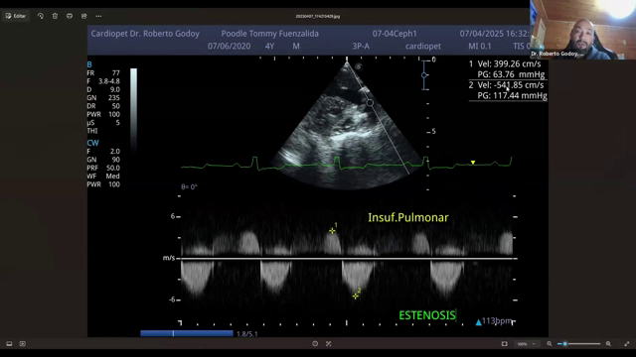  100 · 02:38:32–02:38:48 | Ejemplo de estenosis · Insuficiencia pulmonar y cierre  El último registro muestra la insuficiencia pulmonar dentro de un estudio con gradientes elevados. El docente reúne los hallazgos de obstrucción, regurgitación y remodelado para caracterizar el caso como grave.  La revisión final vuelve a las referencias anatómicas y a la clasificación de la lesión. Después de responder la última consulta, el docente y la moderación cierran la clase y agradecen la participación.

